2023年5月7日全国事业单位联考A类《职业能力倾向测验》试题（网友回忆版）
第一部分 客观题
一、单选题
1. (2023全国) 党的二十大报告系统总结了十八大以来党和国家事业取得的历史性成就、发生的历史性变革。对此，下列说法正确的有几项？（ ）
①全面依法治国总体格局基本形成
②建成世界上规模最大的社会保障体系
③共建共治共享的社会治理制度进一步健全
④实现了马克思主义中国化时代化新的飞跃
A. 1
B. 2
C. 3
D. 4

2. (2023全国) 党的二十大报告提出，发展全过程人民民主，保障人民当家作主。对此，下列说法错误的是（ ）。
A. 坚持走中国人权发展道路，积极参与全球人权治理
B. 健全以职工代表大会为基本形式的企事业单位民主管理制度
C. 支持和保证人民通过基层自治组织和社会团体行使国家权力
D. 保证各级人大都由民主选举产生、对人民负责、受人民监督

3. (2023全国) 党的二十大报告提出，继续推进实践基础上的理论创新，首先要把握好新时代中国特色社会主义思想的世界观和方法论，坚持好、运用好贯穿其中的立场观点方法。对此，下列选项对应不准确的是（ ）。
A. 推进改革发展往往牵一发而动全身——坚持系统观念
B. 中国的问题必须由中国人自己来解答——坚持自信自立
C. 回答并指导解决问题是理论的根本任务——坚持问题导向
D. 人民的创造性实践是理论创新的不竭源泉——坚持守正创新

4. (2023全国) 2023年3月5日，十四届全国人大一次会议上的《政府工作报告》对过去一年的工作进行了回顾。下列与之相关的说法正确的是（ ）。
①货物进出口好于预期，实际使用外资有所下降
②新发放企业贷款平均利率降至有统计以来最低水平
③向更多中等收入群众发放价格补贴，约6700万人受益
④免除经济困难高校毕业生2022年国家助学贷款利息并允许延期还本
A. ①③
B. ①④
C. ②③
D. ②④

5. (2023全国) 2023年3月，中共中央、国务院印发了《党和国家机构改革方案》。关于该方案的内容，下列说法正确的是（ ）。
A. 组建金融监督管理总局，不再保留中国人民银行
B. 组建中央社会工作部，作为党中央议事协调机构
C. 组建国家数据局，由国家发展和改革委员会管理
D. 按照5%的比例精减中央和地方党政机关人员编制

6. (2023全国) 2023年3月13日，十四届全国人大一次会议通过了《全国人民代表大会关于修改&lt;中华人民共和国立法法&gt;的决定》。关于修改后的立法法，下列说法错误的是（ ）。
A. 全国人民代表大会可以授权全国人大常委会制定法律
B. 省、自治区、直辖市可以建立区域协同立法工作机制
C. 国务院暂时停止适用行政法规部分规定须报全国人大审议
D. 国家监察委员会可以向全国人大常委会提出法律解释要求

7. (2023全国) 下列有关法律的谚语中，涉及诉讼时效的是（ ）。
A. 一份不公平的合同也好过一场冗长的官司
B. 法律不保护躺在权利上睡觉的人
C. 举证之所在，胜败之所在
D. 程序先于权利

8. (2023全国) 此图显示了中国历史上某个朝代的部分版图，下列哪一事件没有发生在该朝代存续期间？（ ）
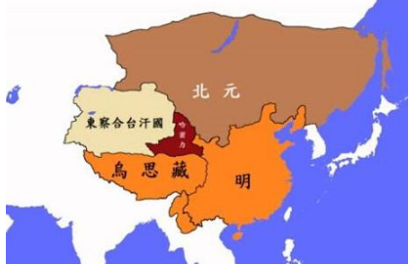
A. 法国大革命爆发
B. 拜占庭帝国灭亡
C. 麦哲伦船队环球航行
D. 英国东印度公司建立

9. (2023全国) 关于中国历史上的人才选拔培养制度，下列说法错误的是（ ）。
A. 宋太祖在位时，确立了殿试的制度
B. 唐高祖在位时，开创了科举取士制度
C. 清朝同治帝在位时，首次官派留学生
D. 清朝光绪帝在位时，宣布废除科举考试

10. (2023全国) 清人王士祯评论：“汉魏以来，二千余年间，以诗名其家者众矣。顾所号为仙才者，唯曹子建、李太白、苏子瞻三人而已。”下列不是这三人作品的是（ ）。
A. 煮豆燃豆萁，豆在釜中泣
B. 凭谁问，廉颇老矣，尚能饭否
C. 长风破浪会有时，直挂云帆济沧海
D. 料得年年肠断处，明月夜，短松冈

11. (2023全国)某支船队需要从希腊向新加坡运送货物，他们穿过哪条运河和哪条海峡运输距离最短？（ ）
A. 基尔运河；望加锡海峡
B. 伊利运河；土耳其海峡
C. 苏伊士运河；马六甲海峡
D. 巴拿马运河；霍尔木兹海峡

12. (2023全国) 关于我国自然资源，下列说法正确的是（ ）。
A. 山东的金矿资源主要在胶东半岛
B. 西南林区是中国第一大天然林区
C. 我国是世界铜矿储量最多的国家
D. 我国人工草场主要在中东部地区

13. (2023全国) 下列与生活常识有关的说法，错误的是（ ）。
A. 生菜的根部切下来可以继续种出新生菜
B. 进行大量出汗的运动时适合穿纯棉衣物
C. 瓷砖缝隙生有霉斑可以使用漂白剂洗刷
D. 热带水果放入冰箱冷藏时容易出现黑斑

14. (2023全国) 下列关于耳机的说法，错误的是（ ）。
A. 佩戴骨传导耳机时，无法听见周围环境的声音
B. 封闭式头戴耳机内部的回音和压抑感比较明显
C. 入耳式耳机因接触面小，对耳蜗内部压强较大
D. 主动降噪耳机可以产生与噪音相等的反相声波

15. (2023全国) 关于军事中的物理知识，下列说法错误的是（ ）。
A. 云、雾、雨、雪、空中烟尘对激光武器的使用影响很大
B. 当直升机产生的升力与自身重力达到平衡时可实现悬停
C. 当排开海水的质量大于钢铁战舰的总质量时战舰就会上浮
D. 海水具有良好的导电性，因此水下声呐主要利用的是电磁波

16. (2023全国) 关于生活中的化学品，下列说法正确的是（ ）。
A. 除湿袋常使用吸水性强的氢氧化钙进行除湿
B. 老式照相机闪光后会冒烟，是由于镁粉的燃烧
C. 含有聚乙烯材质的瓶子适用于盛放酒精类饮品
D. 碳酸氢钠能使蛋白质变性，常用于松花蛋的腌制

17. (2023全国) 下列物质与其分类对应错误的是（ ）。
A. 青铜——纯净物
B. 可乐——混合物
C. 蔗糖——化合物
D. 金刚石——单质

18. (2023全国) 关于中国的木结构建筑，下列说法错误的是（ ）。
A. 北方民居建筑多采用叠梁式结构
B. 晋祠圣母殿是木结构建筑的代表作
C. 天坛祈年殿是采用榫卯结构的建筑
D. 《营造法式》中有木结构建筑的设计规范

19. (2023全国) 按照药理学分类方法，下列药物种类与所属药物，对应错误的是（ ）。
A. 抗感染类药物——头孢克肟、阿昔洛韦
B. 神经系统类药物——吗啡、对乙酰氨基酚
C. 呼吸系统类药物——右美沙芬、诺氟沙星
D. 消化系统类药物——氢氧化铝片、蒙脱石散

20. (2023全国) 关于太阳，下列说法正确的是（ ）。
A. 太阳表面的逃逸速度是第三宇宙速度
B. 太阳只有绕着银河系公转但没有自转
C. 太阳的下一个演化阶段是成为一颗超新星
D. 日全食时能观测到太阳大气最外层的日冕

21. (2023全国)在英国潮湿的树林里，到处覆盖着灰白色的地衣，灰白色型桦尺蛾个体在这样的环境中伪装得很好，因此数量比深色型个体更多。但工业革命时期，它们栖息的环境被黑色的烟尘遮盖，深色的个体因而获得了更好的伪装，数量也因此________。
填入划线处最恰当的一项是：
A. 下降
B. 失衡
C. 波动
D. 逆转

22. (2023全国)互联网不是法外之地，在网络经济中，当公平交易秩序被践踏，消费者权益受侵犯、网络平台和电商不能慎独自律时，司法力量必须________维护消费者权益。
填入划线处最恰当的一项是：
A. 挺身而出
B. 杀一儆百
C. 严惩不贷
D. 破釜沉舟

23. (2023全国)一个人如果长期失败，而且被________是能力或性格有问题，则容易产生负疚感和羞愧感，心理治疗师对于负疚感的处理原则之一，就是________病人把导致自身挫折的原因归结于外部因素，并把过去的失败重新定义为未来成功的一部分。
填入划线处最恰当的一项是：
A. 指责 引导
B. 嘲讽 鼓励
C. 归咎 启发
D. 认定 说服

24. (2023全国)系好青少年第一颗“法治扣子”，需要创新方式方法，增强法治宣传教育实效。如今，越来越多的学校一改往日贴标语、办讲座、背条文的传统方法，以启发式、互动式、探究式教学方法，在________的法治情景中激发青少年的学习兴趣，将法律知识________为法律意识，涵养成法治精神。
填入划线处最恰当的一项是：
A. 生动 引申
B. 灵活 融合
C. 真实 内化
D. 新鲜 转换

25. (2023全国)春秋中期分封制、宗法制和礼乐制逐步________，郑国、晋国先后颁布成文法，包括军队编制、兵种、武器装备、军赋征收等军事制度也发生了重大变化，改革改良之风逐渐兴起。这些改革虽还不能与战国变法________，但革故鼎新的改革精神却成为战国变法的先导。
填入划线处最恰当的一项是：
A. 消失 同日而语
B. 崩溃 分庭抗礼
C. 瓦解 相提并论
D. 废除 并驾齐驱

26. (2023全国)科技是国家强盛之基，科技成果是科技发展水平的外在表现。当下，我国在多个关键核心技术上依旧面临“卡脖子”的问题，如何用好科技成果评价这个________，支持一线科技人员潜心研究，激发科技人员________，是加快实现国家科技自立自强的关键。
填入划线处最恰当的一项是：
A. 指挥棒 积极性
B. 发动机 内驱力
C. 火车头 新动能
D. 风向标 创造性

27. (2023全国)星际行星的质量和太阳系中的行星相当，但却是一种________的宇宙天体，正如其名字一样，它们并不围绕恒星运行，而是独自在宇宙中“流浪”。星际行星远离任何可能照亮它们的恒星，但在形成后的几百万年里，这些行星热到足以发光，这使得它们能被大型望远镜________探测到。
填入划线处最恰当的一项是：
A. 与众不同 反复
B. 难以捉摸 直接
C. 神秘莫测 持续
D. 变化多端 及时

28. (2023全国)不少企业在录用员工时设置了种种门槛，一些不科学、不合理的就业限制在企业用工自主权的名号下，在一些领域、一些地方________，加剧了一些劳动者的求职焦虑，逾越了法律红线和道德底线，给有序的就业市场造成了不必要的混乱，一定程度上成为构建和谐劳动关系的“________”，必须加以约束和规范。
填入划线处最恰当的一项是：
A. 暗度陈仓 绊脚石
B. 屡禁不止 擦边球
C. 比比皆是 保护伞
D. 大行其道 拦路虎

29. (2023全国)常见的花瓣通常为全缘或轻微弯曲的片状结构，具有相对简单的着色式样，被称为简单花瓣。然而，很多植物热衷于不走寻常路，________地演化出了高度特化的复杂花瓣。它们的外观看起来十分________，如獐牙菜的花瓣具有耀眼的色素斑点和条带，夏侧金盏花花瓣能通过光的衍射，产生虹彩色。这些特征都使得它们有别于简单花瓣。
填入划线处最恰当的一项是：
A. 不知不觉 可爱
B. 独辟蹊径 新潮
C. 不遗余力 独特
D. 独树一帜 炫目

30. (2023全国)干部一定要知敬畏、存戒惧、守底线，敬畏党、敬畏人民、敬畏法纪，不能在“月黑风高无人见”的________中乱了心智，不能在“你知我知天知地知”的花言巧语中迷了方向，不能在“富贵险中求”的侥幸心理中铤而走险，不能在“法不责众”的错误认识中________。
填入划线处最恰当的一项是：
A. 威逼利诱 误入歧途
B. 自欺欺人 恣意妄为
C. 欲盖弥彰 徇私枉法
D. 掩耳盗铃 渐行渐远

31. (2023全国)互联网时代，由于信息体量庞杂，数据传播迅速，对明星、公众人物表情包的侵权认定存在较大难度，但这并不代表人们可以________地创作和使用表情包。随着互联网相关法律法规的进一步完善，表情包的使用会更加________。
填入划线处最恰当的一项是：
A. 自以为是 循规蹈矩
B. 肆无忌惮 恰到好处
C. 随心所欲 有章可循
D. 异想天开 理直气壮

32. (2023全国)法律自其诞生之日起，便已落后于时代，这是成文法无法避免的________。但是法律必须保证其________，以避免朝令夕改而使国民丧失可预见性，因此法律需要进行解释。刑事责任作为最________的处罚，对国民的生命、财产、自由有巨大影响，因而对刑法的解释更显重要。
填入划线处最恰当的一项是：
A. 困局 连贯性 严苛
B. 缺陷 稳定性 严厉
C. 缺憾 统一性 严肃
D. 局限 可行性 严重

33. (2023全国)毒蛇的捕猎对象体型较小，运动较慢，用毒液攻击可能是不错的________，但如果面对体型较大、速度较快的猎物，用毒液攻击就有些________了，比如，蟒蛇捕获大型猎物就用暴力挤压的方法，哺乳动物具有更快的新陈代谢和更发达的神经系统，具有强大的力量和敏捷的反应，格斗对它们来说是种更加________的掠食技能，毒液彻底成为累赘，被进化抛弃了。
填入划线处最恰当的一项是：
A. 技巧 无能为力 精湛
B. 手段 捉襟见肘 便捷
C. 途径 力不从心 通用
D. 策略 得不偿失 有效

34. (2023全国)差分隐私技术是针对加入失真数据做统计的技术，它可以用“噪声”干扰计算过程，把原始数据________在“噪声”中，________的人就无法从大数据报表中反推出原始数据。数据在离开个人设备之前，为数据添加“噪声”，这样云侧也无法________单个个体的数据。
填入划线处最恰当的一项是：
A. 混合 图谋不轨 判断
B. 隐藏 唯利是图 复原
C. 淹没 别有用心 识别
D. 存储 处心积虑 挑选

35. (2023全国)要达到21世纪教育的目标，家庭教育发挥着________的作用，只有让家庭教育回归生活、融入生活，让孩子在生活中接受教育、增长见识、养成习惯、掌握技能，才能打通孩子个体生活与社会生活、书本世界与真实世界之间的________，进而激活自主发展的“活性因子”，家庭教育回归生活教育，绝不意味着生活教育与知识教育的对立，而是寻求一种________，这样才有利于孩子的健康成长和健全人格的塑造。
填入划线处最恰当的一项是：
A. 不可替代 壁垒 平衡
B. 举足轻重 障碍 融合
C. 潜移默化 隔阂 交叉
D. 非同小可 代沟 和谐

36. (2023全国)科学的种子能不能茁壮成长，关键看有没有悉心呵护、持续培养。当前，我国在中小学开设了科学课程，但能够承担科学课程的专业老师仍较少，尤其在欠发达地区和边远乡村，这一情况更为突出。让更多孩子的科学潜质得到释放，一方面，需要逐渐补齐科学师资短板，加强科学教师培训，提升科学教育整体水平；另一方面，可以利用网络课程普惠的优势，组织权威机构，制作纯公益、全开放科学教育内容，推动科学资源下沉。此外，还有必要引导科普资源和服务向欠发达地区倾斜，努力缩小地区差距，让更多孩子有机会走进科学世界，实现科学梦想。
这段文字意在强调：
A. 进一步推动我国科学教育的普及
B. 多措并举提升科学教育师资水平
C. 科学资源的分配应达到区域平衡
D. 要让孩子享受到科学教育的乐趣

37. (2023全国)2022年8月4日，我国成功将陆地生态系统碳监测卫星“句芒号”送入预定轨道。句芒，是我国古代民间神话中的木神、春神、东方之神，主管树木的发芽生长，象征对自然环境的敬畏与责任。“句芒号”是世界首颗森林碳汇主被动联合观测的遥感卫星，能够实现对森林植被生物量、气溶胶分布、叶绿素荧光等的高精度定量遥感测量，进而计算出森林碳汇，即“森林植被吸收并存储的二氧化碳量”，从而转变传统的人工碳汇计量手段，提高碳汇计量的效率和精度。
这段文字没有提及：
A. “句芒号”名字的由来
B. “句芒号”卫星的功能
C. 用于计算森林碳汇的数据
D. 国外碳汇观测卫星的情况

38. (2023全国)在自然状态下，大气中的二氧化碳通过植物光合作用形成有机碳储存于植物体内，植物枯死后在沼泽的特殊环境下堆积形成泥炭。因此，碳被长久地固定在泥炭湿地中，使泥炭湿地成为重要的碳汇。据研究，泥炭湿地是陆地各类生态系统中单位面积碳堆积量最大、碳积累速率最快的生态系统。全球泥炭湿地面积仅占陆域面积的2.66%，但碳储量却为全球土壤碳库量的16%17%。然而，由于排水疏干、泥炭开采、火灾等因素，泥炭湿地不断遭到破坏，千百年来储存在泥炭湿地中的碳释放到大气中，泥炭湿地也因此从碳汇转化成碳源。
这段文字主要介绍了泥炭湿地：
A. 形成碳汇的地理条件
B. 在生态系统中的特殊地位
C. 遭到破坏的自然人文因素
D. 碳储存与碳释放的发生机制

39. (2023全国)不同人种，虹膜的颜色不同。另外，虹膜的斑点、细丝、条纹等这些细节特征，在出生之前，就以随机组合的方式确定下来，且一旦形成，终身不变。这张特殊的身份证，每个人都不相同，就连双胞胎也不例外，且不同人的虹膜动态特征细微，改变虹膜特征的医学难度和手术风险都非常大，伪造虹膜极其困难。因此，虹膜识别安全性较高。同时，虹膜识别在眨眼之间就能完成，比起指纹识别、人脸识别等生物特征识别技术，错误率是最低的。基于虹膜验证的场景将越来越普遍，虹膜识别将逐步取代密码、钥匙，成为保护信息安全的秘密武器。
最适合做这段文字标题的是：
A. “黑科技”虹膜识别为何迟迟未红？
B. 虹膜识别：“眼球经济”的未来蓝海
C. 虹膜识别——藏在眼睛里的“身份证”
D. 戴上口罩，虹膜识别也能闪电“识”人

40. (2023全国)多普勒效应是指如果信号源和接收者之间有相对运动，那么接收端接收到的信号频率将发生变化：相向运动则频率增加，反向运动则频率降低。公路上的测速雷达、医学上的彩超，用的都是多普勒效应原理。在宇宙学研究中，多普勒效应也大放异彩，研究遥远天体的运动不再是不可能的事情。它甚至还引出了颠覆人们世界观的理论“宇宙大爆炸理论”——星系都在互相远离，宇宙处于不断膨胀的状态。虽然多普勒效应有着极高的知名度，但多普勒本人的经历却鲜为人知：他的全名曾被谬传许久，他的大半生都在被拒绝中度过，甚至提出多普勒效应的当天，会场下面只坐了六个人。
这段文字接下来最可能重点介绍：
A. 围绕宇宙大爆炸理论的论争
B. 多普勒效应与交通信号设计
C. 多普勒的学习经历与学术生涯
D. 天文学家建立宇宙模型的基础

41. (2023全国)19世纪末以来，随着吐鲁番文书、敦煌文献、黑水城文书及宋元以来契约文书等大批写本文献的陆续发现，曾经“不登大雅之堂”的民间文书文献逐渐进入研究者的视野。与传统的四部（经史子集）文献不同，民间文书的创造和使用主体是普通民众，记载的是普通百姓的日常生活，它们最真切地反映了普通百姓的生活面貌，是我们研究古代社会各阶层经济活动和精神文化生活的最宝贵的第一手资料，是逝去时代的文化化石和时代印记，具有独特性与不可复制性，富有较高的学术价值、文化价值和文物价值。
这段文字意在说明：
A. 民间文书是研究古代社会生活的珍贵资料
B. 民间文书能真切还原普通百姓的生活面貌
C. 民间文书摆脱了“不登大雅之堂”的窘境
D. 关注民间文书是古代历史研究的重要突破

42. (2023全国)在农业时代，国富民安的前提就是农产品的丰足，而温暖湿润的气候刚好能够提供保证，初唐和盛唐时期，黄河中下游地区水土肥沃，梅树、柑橘等亚热带作物常见于长安周边。<line>这</line>让北方游牧民族的日子比较好过，空前繁荣开放的盛唐就是建立在这个基础上的。然而到了8世纪中期，全球气候逐渐转为干冷，春暖花开越来越晚，霜雪却早早来临，造成的农业减产动摇了国本。安史之乱后，大唐帝国再也没能满状态复活，疲于应对财力衰弱，外敌入侵，直到灭亡。后来的宋朝和明朝，也都经历了类似的气候周期。成也气候败也气候，大概这就是古代农业帝国的宿命吧。
横线句中的“这”指的是：
A. 唐王朝的农业比较发达
B. 全球刚好处于气候温暖期
C. 黄河提供了良好的生产条件
D. 盛唐执行开放宽容的边疆政策

43. (2023全国)在大多数人看来，亲密关系一旦牵涉了经济往来便会招致非议，______________________：“分隔领域”学说假设了社会生活分属理性和情感两个领域，与此相关的“敌对世界”模型则认定二者之间一有互动就会相互干扰。“亲密关系是一朵脆弱的花，一旦沾染金钱和经济私利就会枯萎”，在刻板印象中，掺杂了物质的感情经不起风浪。社会学家泽利泽却提供了一个不同于以往的思路，认为亲密关系如果没有资金助力则无法长久，没有亲密联络，经济活动也没有意义可言，“对钱闭口不谈”才是对亲密关系真正的伤害。
填入横线处最恰当的一项是：
A. 这种观念背后有两种常见的思维作为支撑
B. 其实金钱交易背后隐藏着道德和社会意义
C. 人与人之间的关系本质上是一种经济关系
D. 破坏情感的不是金钱而是价值观上的分歧

44. (2023全国)①在地球上观测，我们看到月亮、太阳、行星等在星空背景上不断移动着位置，这其实是地、月、行星公转运动的反映。
②苏东坡在《前赤壁赋》中描写月亮时提到“月出于东山之上，徘徊于斗牛之间”。
③斗宿即现在人马座的南斗六星，牛宿位于斗宿的东边，相当于现在摩羯座的右角附近天区，它们之间相距20度左右。
④在《前赤壁赋》中，当晚从月出到月落，月亮一共走过了差不多六七度，大致是斗宿、牛宿之间三分之一的距离。
⑤若非苏子与客“饮酒乐甚，扣舷而歌”、洗盏更酌彻夜流连，恐怕还真不易察觉。
⑥月亮大约27.3天绕地球公转一周，称为恒星月，因此我们差不多一个月能见到它在星空中走过一圈。
将以上六个句子重新排序，语序正确的是：
A. ①⑥②④⑤③
B. ②③①⑥④⑤
C. ③⑥④⑤②①
D. ⑥②⑤③①④

45. (2023全国)①位于“粮草供应线”最底层的“小兵”，就是血管内层的内皮细胞和包围血管的平滑肌细胞
②我们的祖先留给我们精巧的心血管调节系统，来适应日常的血液供给
③大脑是人体中最奢侈的器官，占2%的体重，却消耗全部20%的能量，而且基本只靠葡萄糖
④神经系统、内分泌系统、循环系统中无数的“运粮官”时刻监控和调节血流量，来满足不同器官、不同位置的能量和代谢所需
⑤当接收到“即将通过更多血流”的指令后，内皮细胞就会迅速产生一氧化氮，平滑肌舒张，血管扩张，减小阻力，增加血流
⑥这些能量都要依靠循环的血液输送，因此大脑供血就像古代战争中的粮草命脉，生死攸关
将以上六个句子重新排序，语序正确的是：
A. ①④⑥③⑤②
B. ②④⑤①⑥③
C. ③⑥②④①⑤
D. ④③⑤①②⑥

46. (2023全国) 某创业团队为方便员工通勤，在单位附近租赁了公寓供员工休息，租赁费用为每月280元人，今年新招聘4名员工，在租赁费用总额不变的情况下。租赁费用降至每月240元人，问该团队租赁公寓每月花费多少元？（ ）
A. 1120
B. 3360
C. 6720
D. 7840

47. (2023全国)某单位派甲、乙等11名职工到基层开展执勤工作，一段时间后随机挑选3人检查工作情况，问甲、乙二人中至多有一人被抽查的概率是多少？（ ）
A. 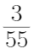
B. 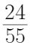
C. 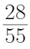
D. 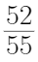

48. (2023全国)制造集团下属某工厂32%的工人为高级技工，在将40名工人（其中24人为高级技工）调往其他厂后，高级技工占工人的比重下降到25%。问该单位原有多少名高级技工？（ ）
A. 48
B. 64
C. 80
D. 96

49. (2023全国) 一个300米200米的池塘ABCD，如下图所示。甲从A点划船出发依次经过CD边上的一点、AB边上的一点后，最终到达C点。问最短行进距离在以下哪个范围内？（ ）
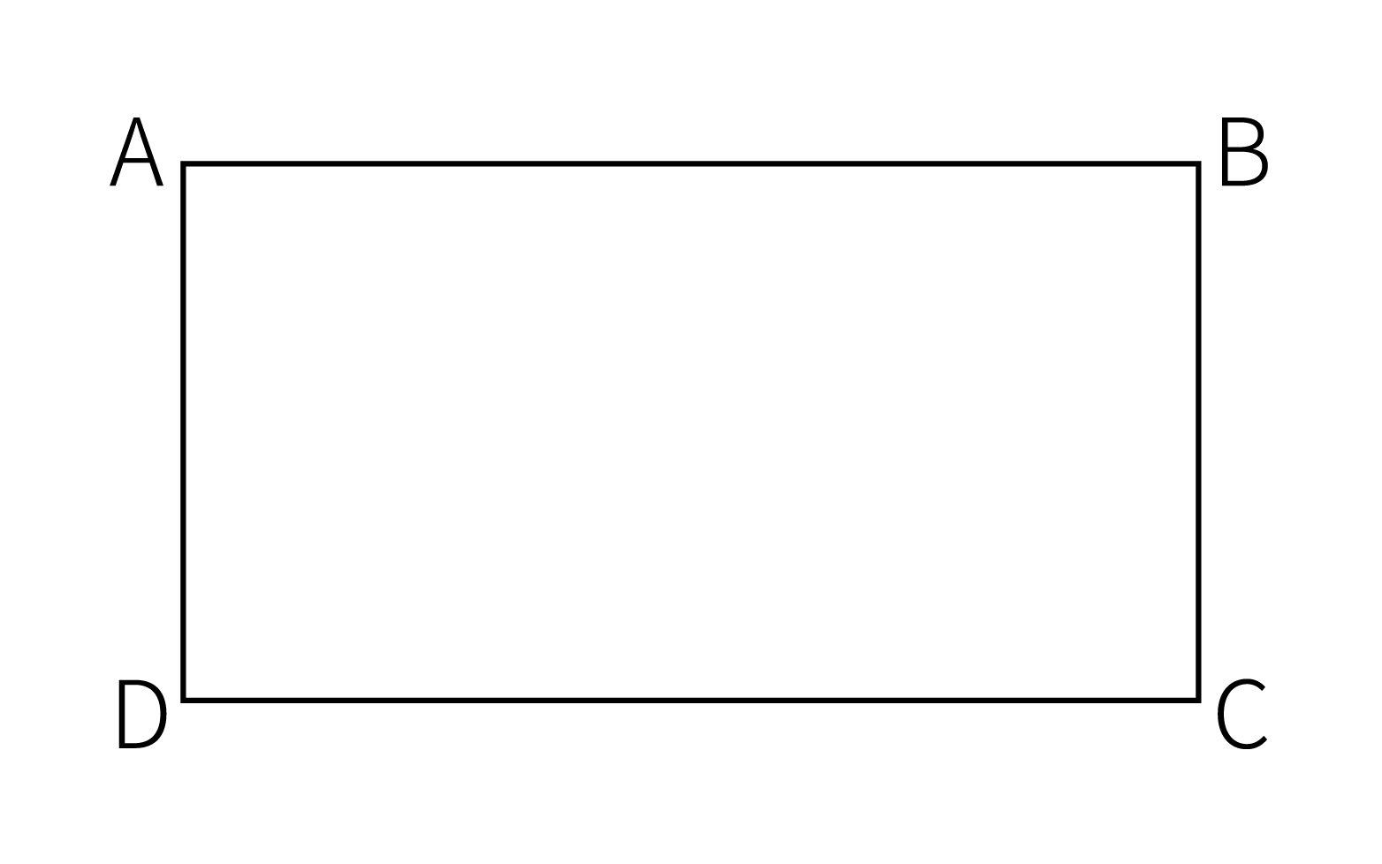
A. 不到690米
B. 690720米之间
C. 720750米之间
D. 超过750米

50. (2023全国) 如下图所示，中，，，，那么边长AB是边长CD的多少倍？（ ）
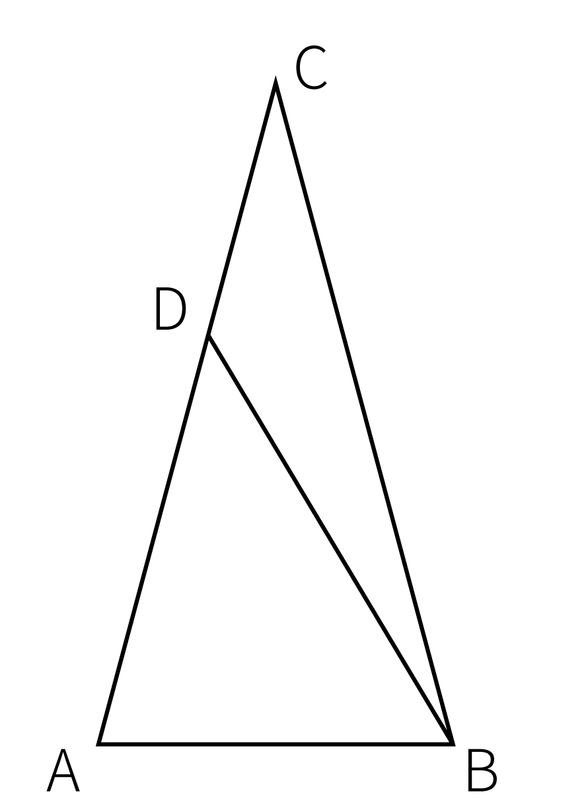
A. 1
B.
C.
D. 2

51. (2023全国)从所给的四个选项中，选择最合适的一个填在问号处，使之呈现一定的规律性：
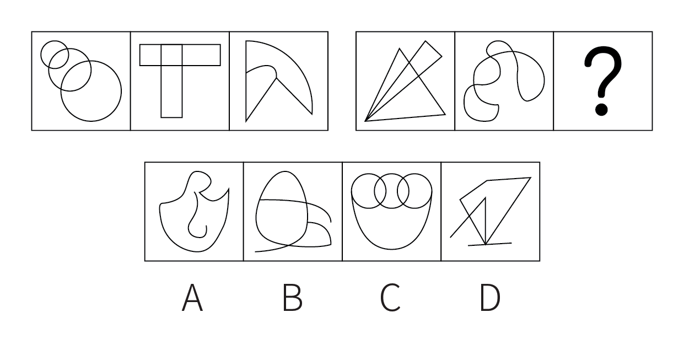

52. (2023全国)从所给的四个选项中，选择最合适的一个填入问号处，使之呈现一定的规律性：
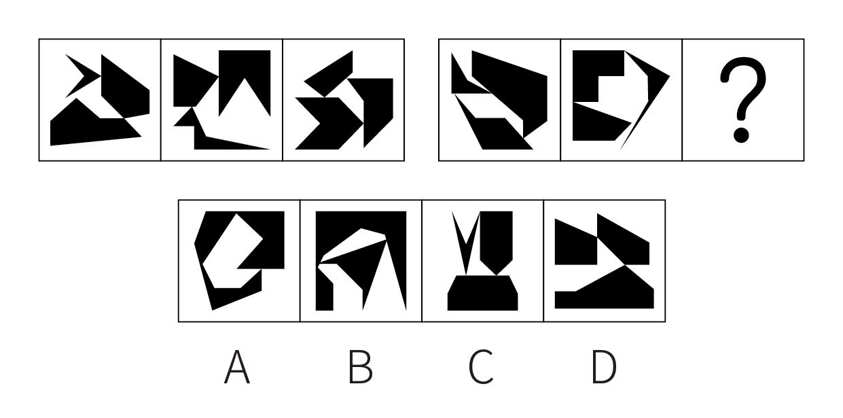

53. (2023全国)从所给的四个选项中，选择最合适的一个填入问号处，使之呈现一定的规律性：
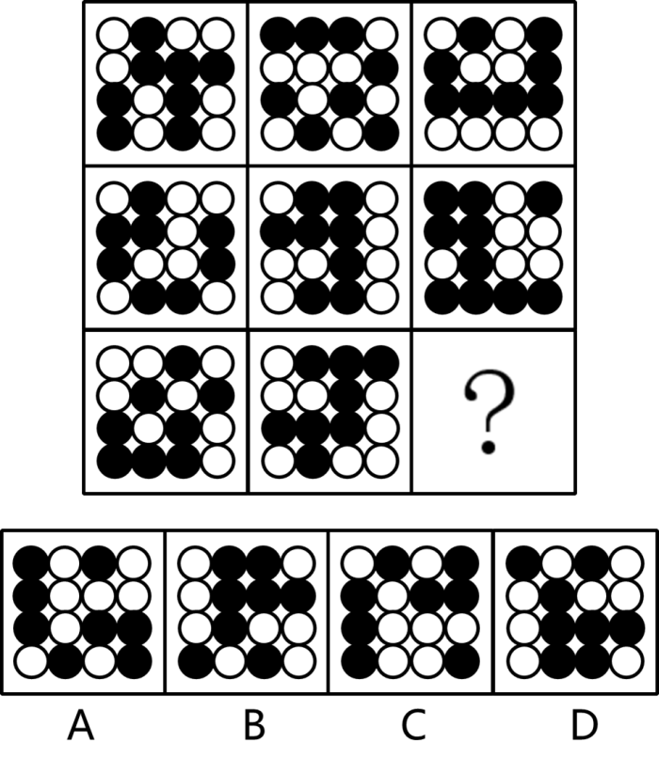

54. (2023全国)把下面的图形分为两类，使每一类图形都有各自的共同特征或规律，分类正确的一项是：
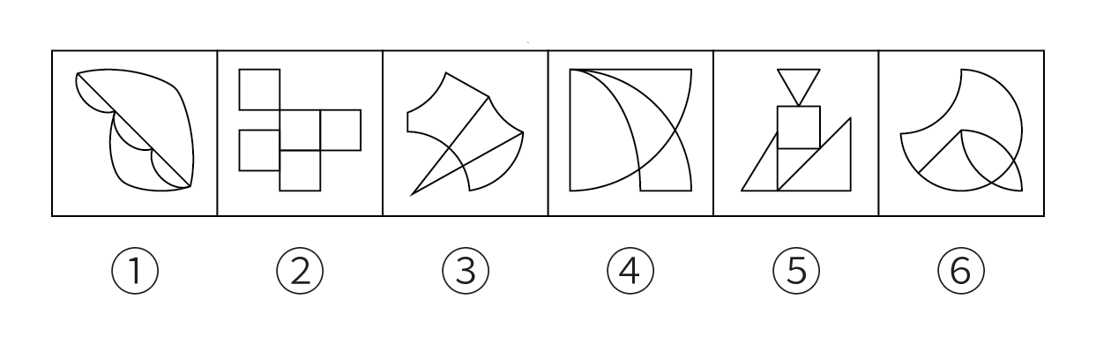
A. ①②④，③⑤⑥
B. ①②⑤，③④⑥
C. ①③⑤，②④⑥
D. ①③⑥，②④⑤

55. (2023全国)以下为纸盒的外表面展开图，问哪一个折叠成的纸盒和其他三个不一样？
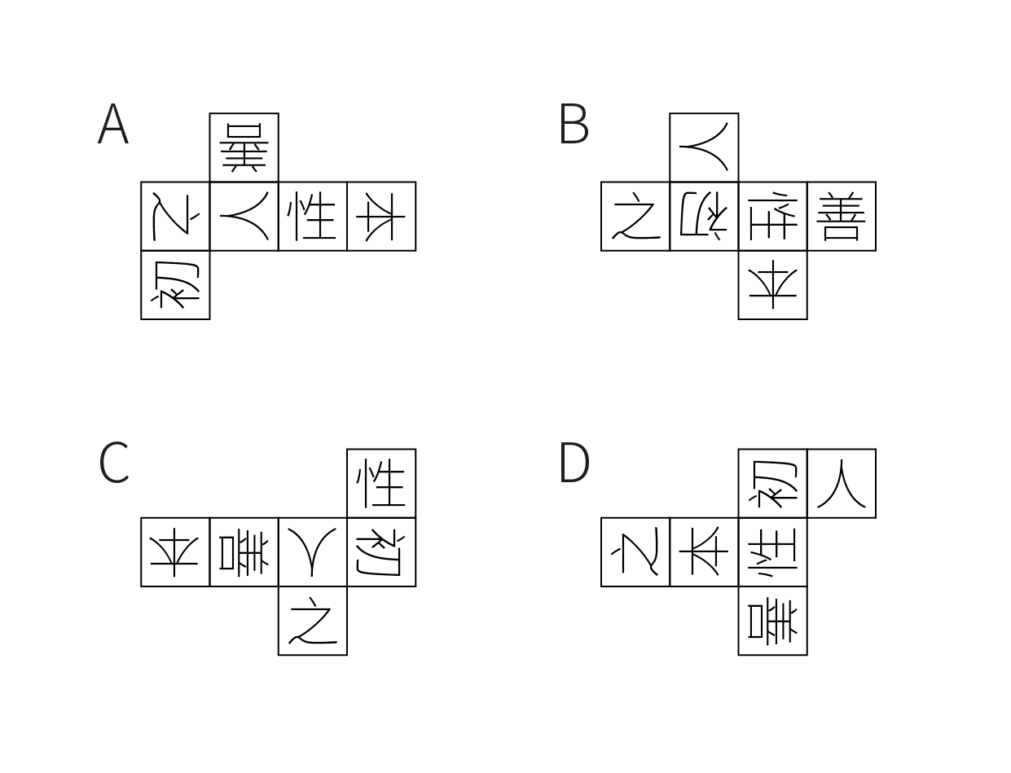

56. (2023全国)空白恐惧症是指一旦发现自己没有任何事务安排和计划，一片“空白”，就会感到不安、恐慌，硬要找点事情做或虚假做事的一种焦虑状态，其成因通常是对于别人在社交平台上所展示的“充实”状态感到不安。
根据上述定义，下列属于空白恐惧症的是：
A. 晚自习后，同学要去图书馆继续学习，小林觉得回去也不能立刻休息，于是也和同学去了图书馆
B. 暑假期间，小丽看到朋友发的带娃出游的照片，想到自己很少有时间能够带孩子出游，觉得很抱歉
C. 小明跟朋友在一起无所事事闲逛了一天，觉得自己浪费了时间，虚度了大好的光阴，突然感觉很焦虑
D. 小方看到同事在朋友圈分享了每周计划，而自己却没什么安排，担心被落下，于是报了并不需要的培训班

57. (2023全国)信息仿生学是仿生学的重要分支学科，它研究生物体与外环境、生物个体与个体之间以及生物体内各部分间的信息传递、接收、存储、加工与利用，以及将其工作原理应用于技术系统之中的方法，并最终制成具有类似生物体功能的识别、探测、跟踪与计算系统。
根据上述定义，下列属于信息仿生学研究范畴的是：
A. 研究萤火虫、电鲶等发光、发电原理，用于制造新型高效人工冷光源和高效化学电池
B. 模仿动物将气味刺激转变成电脉冲送往大脑的过程制成“电子鼻”，用于分析飞船座舱中的气体成分
C. 通过动物飞行动力学的研究，模仿海鸟翼尖形状制成了一种“锥形弯曲机翼”，提高了飞行的稳定性
D. 通过对人体脏器结构、功能的研究以及疾病发病分子机理的研究，设计与制造“人工脏器”，以治疗疾病

58. (2023全国) 对于一条曲线，如果存在一条直线至多与其存在n个交点，则称该曲线为域的；如果存在一条将该曲线的起点和终点隔开（不在直线的同一侧）、并与其至多有n个交点的直线，则称该曲线为逆向域的；否则称该曲线为同向域的。
根据上述定义，对下列曲线的表述正确的是（ ）。
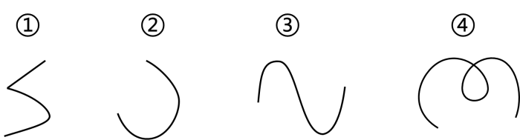
A. ①为同向1域的
B. ②为逆向1域的
C. ③为逆向2域的
D. ④为同向2域的

59. (2023全国)职业赋能指的是在职业活动中，通过组织行为对自己与职业相关的知识能力或者资格的提升。
根据上述定义，下列属于职业赋能的是：
A. 单位安排会计小蔡参加了自动办公软件培训班，通过3个月的学习他的账务处理能力得到了极大的提升
B. 小李酷爱编程，他利用业余时间，编写了收集整理数据的程序，减少了机械性操作，极大地提高了工作效率
C. 在公司从事管理工作的小韩自学法律知识，在几次重大商业谈判中他利用所习得的法律知识帮助公司规避了法律风险
D. 在单位组织的技能比赛中，新入职的小周由于没能掌握关键技术，并未获奖，但是通过这次比赛他认识到掌握核心技术的重要性

60. (2023全国)隐定义是指在把一个对象跟其他对象区别开来时，不是去揭示被定义概念所具有的特殊本质，而是根据被定义概念与其他同级概念之间的关系所下的定义。
根据上述定义，下列不属于隐定义的是：
A. 李明是在场所有人中最高的那个人
B. 明代是元代之后、清代之前的一个朝代
C. 平行四边形是两组对边分别平行的四边形
D. 零是这样一个数，它和a这个数相加得出a，即0+a=a

61. (2023全国)功能医学从个体的遗传、环境、心理、生活方式和生理的联动关系入手，通过研究个体由生理功能下降到病理改变的发病过程，来判断功能变化程度、疾病的发展进程，找出功能下降及疾病产生的原因，做到早期发现疾病及预防未来疾病的发生。
根据上述定义，下列不符合功能医学理念的是：
A. 专注于个性化治疗干预方案
B. 强调病理诊断，药物是最佳手段
C. 没有临床疾病不等于处于健康状态
D. 关注整体功能变化，而非仅针对疾病

62. (2023全国)在情绪ABC理论中，A表示诱发性事件；B表示个体针对此诱发性事件产生的一些信念，即对这件事的一些看法、解释；C表示个体产生的情绪和行为的结果。该理论认为，事件A只是引发情绪和行为的后果C的间接原因，而引起C的直接原因则是个体对事件A的认知和评价而产生的信念B。
根据上述定义，下列最符合情绪ABC理论的是：
A. 甲、乙两人同时被丙所骗，生性乐观的甲认为吃一堑长一智，而乙则为自己的轻信懊恼不已
B. 甲玩游戏到深夜，第二天起来迟了，急忙打车去上班，结果还是迟到了，他抱怨出租车司机技术不熟练，态度还恶劣
C. 甲、乙两人去看国际画展，喜欢中国传统绘画的甲认为《向日葵》《星空》等毫无美感，简直就是涂鸦之作，而乙看得流连忘返
D. 甲、乙两人应聘后均未被录用，甲无所谓，而乙伤心欲绝，因为甲认为，这次应聘只是试一试，增加临场经验；而乙则是多日准备，志在必得

63. (2023全国)鲁棒是Robust的音译，是健壮和强壮的意思，它也指系统在异常和危险情况下生存的能力。鲁棒性，指的是控制系统在一定参数（结构、大小等）变动下，能维持其某些性能的特性。
根据上述定义，下列涉及鲁棒性的是：
A. 某网络传输工具可以确保发送方的数据以一种有序的方式到达客户端，同时保证数据包完整
B. 数据黑匣子可以多重备份，为数据加密，其中的数据是不可见的，只能通过专用工具才能看到
C. 某计算机系统在输入错误、磁盘故障、网络过载或恶意攻击的情况下，仍然能够保证不死机、系统不崩溃
D. 量子通信之所以安全可靠，一是它采用了“一次一密”技术，使破译者无从下手；二是它有独特的防侦听技术，一旦有窃听者存在，就会被发现

64. (2023全国)火性思维指的是个人对待所遇到的人或者事所采取的基本行动策略是首先根据一些规范或者要求来对其进行评价，并据此采取相关匡正行为；水性思维指的是个人对待所遇到的人或者事所采取的基本行动策略是首先对其进行理解并据此采取顺势而为的行为。
①小陈在小区看到一些家长纵容孩子在草坪上随意奔跑，他急忙走过去对其家长进行善意的提醒，得到了家长的理解；
②对于在菜市场门前随意摆摊设点的商贩，菜市场管理人员小赵根据领导的要求让他们到固定摊位售卖；
③一辆轿车突然停在正常行走的小陆面前，小陆正要上前理论，爸爸急忙提醒他，可能车主是有急事，我们就多理解一下，绕开走吧。
根据上述定义，下列判断正确的是：
A. ①中小陈是火性思雄，③中小陆爸爸是水性思维
B. ①中小陈是水性思维，③中小陆爸爸是火性思维
C. ②中小赵是火性思维，①③中小陈和小陆爸爸是水性思维
D. ①②中小陈和小赵是火性思维，③中小陆爸爸是水性思维

65. (2023全国)复叶是在一个叶柄上着生两个以上叶片的叶。整个复叶的叶柄称作总叶柄，复叶的叶片叫做小叶，小叶的叶柄叫做小叶柄，总叶柄着生小叶的部分称作叶轴。羽状复叶的叶轴很长，各小叶在叶轴两侧如羽毛状排列着生，若叶轴顶端无小叶，则称偶数羽状复叶；若叶轴顶端有小叶着生，则称奇数羽状复叶。有些植物在总叶柄的叶轴上并不着生小叶，而是伸展出若干次级叶轴，在次级叶轴上着生小叶，这种复叶叫做二回羽状复叶。
根据上述定义，下列属于二回羽状复叶的是：
A. 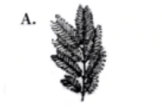
B. 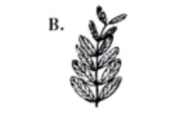
C. 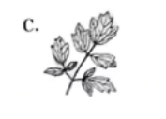
D. 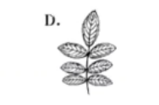

66. (2023全国)闭门：造车
A. 抛砖：引玉
B. 震耳：欲聋
C. 冷言：冷语
D. 曲高：和寡

67. (2023全国)汽锅鸡：竹筒饭
A. 螺蛳粉：东坡肉
B. 瓦罐鱼：小笼包
C. 铁板烧：三杯鸡
D. 盐水鸭：担担面

68. (2023全国)口若悬河：喋喋不休
A. 好高骛远：高瞻远瞩
B. 能言善辩：巧舌如簧
C. 独占鳌头：鹤立鸡群
D. 百无聊赖：兴趣索然

69. (2023全国)近乡情更怯：不敢问来人
A. 空山不见人：但闻人语响
B. 松下问童子：言师采药去
C. 君自故乡来：应知故乡事
D. 至今思项羽：不肯过江东

70. (2023全国)信用卡：借记卡：银行卡
A. 针织物：机织物：纺织物
B. 保守派：激进派：两面派
C. 交叉路：丁字路：十字路
D. 轩辕台：越王台：主席台

71. (2023全国)股票：走势图：交易信息
A. 心脏：心电图：心脏结构
B. 的士：计价器：运营范围
C. 海拔：地平线：地面起伏
D. 企业：利润表：经营情况

72. (2023全国)学党史：悟思想：办实事
A. 心连心：同呼吸：共命运
B. 守初心：担使命：找差距
C. 把方向：作决策：保落实
D. 领悟力：执行力：判断力

73. (2023全国) 体脂率：脂肪重量：人体重量
A. 使用面积：建筑面积：公摊面积
B. 瞬时速度：相对速度：匀速运动
C. 三角函数：余弦函数：正弦函数
D. 物质密度：物质质量：物质体积

74. (2023全国)钠 对于 （ ） 相当于 （ ） 对于 衣服
A. 腐蚀 装饰
B. 固体 商品
C. 元素 羽绒服
D. 电解质 鞋帽

75. (2023全国)沟沟坎坎 对于（ ）相当于（ ）对于 排场
A. 困难 风风光光
B. 河流 红红火火
C. 山山水水 阔气
D. 磕磕绊绊 奢华

76. (2023全国)近年来，一些第三方机构根据高校每年公布的毕业生就业质量报告，制作了高校毕业生薪酬指数排名，大有以此作为高校排名依据的架势。实际上，一些岗位为社会创造的价值深远，但眼前的薪酬回报可能并不是最高的，这些毕业生现在和未来为社会创造的价值，可能远远超出其获得的薪酬。因此，毕业生的就业质量不应以薪酬作为主要衡量指标。
以下哪项如果为真，最能支持上述结论？
A. 薪酬水平不代表毕业生现在和未来为社会创造的价值
B. 就业地域和行业不同，往往对毕业生的薪酬水平影响更大
C. 就业试用期与从业一年后的薪酬水平相差较大，统计对此未加区分
D. 专业相对度、未来提升空间、就业满意度等对衡量毕业生就业质量更重要

77. (2023全国) 集团研发部的40人都吃苦耐劳，他们均具有博士学位；有些员工已经获得多项发明专利，还有些员工甚至获得了国家科技发明大奖。研发部已经成为集团发展的核心力量。
根据上述信息，关于该集团研发部，可以得出以下哪项？
A. 获得国家科技发明大奖的员工均吃苦耐劳
B. 获得多项发明专利的员工也获得了国家科技发明大奖
C. 获得国家科技发明大奖的员工是集团发展的核心力量
D. 这些博士要么获得多项发明专利，要么获得了国家科技发明大奖

78. (2023全国)探险家在一处远古岩壁上发现了一组符号，其中有：
（1）；
（2）；
（3）。
经过语言学家的分析，破译出这一组符号分别代表的意思是：
（1）来了5只大老虎；（2）6只小羚羊跑了；（3）来了6只大野牛。
根据上述信息，可以推测以下哪项中的符号代表“5头小野牛跑了”？
A. 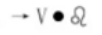
B. 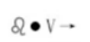
C. 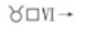
D. 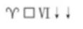

某小区一路段安装有甲、乙、丙、丁、戊5盏路灯。在夜里某一时间段其亮灯规则为：
①甲、乙、丙3灯至少有一盏亮；
②如果甲灯亮，则丁灯亮；
③如果丁灯亮，则戊灯亮；
④乙灯、戊灯至少有一盏不亮；
⑤丙灯、戊灯至少有一盏不亮。
79. (2023全国) 若只有一盏灯亮，则以下哪项是可能的？
A. 甲灯亮
B. 乙灯亮
C. 丁灯亮
D. 戊灯亮

80. (2023全国)若只有3盏灯亮，则下列哪项中的两盏灯一定亮？
A. 甲、乙
B. 乙、丙
C. 丙、丁
D. 丁、戊

节俭一直是中华民族的传统美德。随着经济社会的发展，人们对物质的要求越来越高，“月光族”“啃老族”早已屡见不鲜。然而，近年来，情况也正在发生着悄然变化。遵循“省钱而不降品味，省钱而不失时尚，省钱而不减体面”原则的“新节俭主义”开始被越来越多年轻人所推崇和青睐。对此，网络上出现了各种不同的声音。
网友1：“新节俭主义”首先需要你会省钱，能省钱，这也并不是件容易的事情，所以推崇不代表践行。
网友2：我们家不允许剩饭，这是传承的家风，无论传统节俭还是“新节俭主义”，都是勤劳节俭美德的体现。
网友3：“新节俭主义”强调量入为出、“把钱用在刀刃上”，是一种返璞归真、更成熟、更健康的消费理念。
网友4：节俭并非只为了省钱，更是用环保的理念去生活，就像你买下一本二手书的同时，也为地球减轻一份重量，这也是“新”的一个体现。
网友5：“新节俭主义”源于社会生活压力，年轻人深感生活的不易，因此奉行“新节俭主义”。
网友6：就应该像传统节俭一样什么都省，“新节俭主义”说什么“该花的就花”，这实际上是浪费的一种托辞。
网友7：调查显示，43.55%的受访者曾在互联网平台上寻找各种省钱方式，35.18%的受访者尚未尝试在互联网平台上寻找省钱方式，其余受访者觉得没必要尝试，所以大多数年轻人是推崇“新节俭主义”的。
81. (2023全国) 下列选项中，均能够支持“新节俭主义”观点的是：
A. 网友1和网友2
B. 网友2和网友3
C. 网友4和网友5
D. 网友5和网友6

82. (2023全国)对下列问题的回答，除哪项外对网友7的论证都是重要的？
A. 受访者是否都是年轻人？
B. 回答“尚未尝试”的受访者是否尝试过其他节省的方式？
C. “觉得没有必要尝试”的受访者是否尝试过其他节省的方式？
D. 受访者“曾在互联网平台上寻找各种省钱方式”的原因是什么？

遇到暴雨、大风等恶劣天气，应该点外卖吗？这一话题引发了网友的热议。有网友呼吁，在恶劣天气下配送的外卖小哥人身安全得不到保障，因此对于在恶劣天气下点外卖的行为应该予以抵制，也有网友对此持反对意见，两方各自提出了自己的看法：
反方：恶劣天气下不应点外卖
网友1：据不完全统计，当遭遇暴雨、大风等恶劣天气时，两轮车交通事故占总体事故的40%，其中电动两轮车占两轮车交通事故的一半，可见在恶劣天气下外卖小哥发生交通事故的比率极高。
网友2：我和我身边的人都反对恶劣天气下点外卖，没有人会支持恶劣天气下点外卖的行为吧。
网友3：从特殊天气劳动保护方面的立法来看，目前我国国家层面的立法处于空白状态，外卖小哥在恶劣天气下送外卖得不到法律的保障。
网友4：经常吃外卖对身体健康会产生不利影响。
正方：恶劣天气下可以点外卖
网友5：恶劣天气下，外卖订单比平时多，外卖小哥比平时辛苦一些，但是可以多赚些配送费。
网友6：我上次在台风天气点了外卖，还晒到了朋友圈，很多人批评我不应该在台风天点外卖。
网友7：与其关心是否应该在恶劣天气点外卖，不如在提高外卖小哥安全意识，合理完善配送应急机制，保障外卖小哥权益等问题上多下功夫。
网友8：不论何种天气下，消费者有是否点外卖的自由，外卖小哥有是否接单的自由。
83. (2023全国) 对于网友14为支持反方主张所进行的论证，评价最恰当的是：
A. 网友1的论证属于偷换概念
B. 网友2的论证属于强加因果
C. 网友3的论证属于以偏概全
D. 网友4的论证属于转移论题

84. (2023全国)在网友58提供的理由中，能够支持正方主张的有几项？
A. 1项
B. 2项
C. 3项
D. 4项

85. (2023全国) 下列选项中，对网友的论述，评价正确的是：
A. 网友2——协调双方的观点，并给出了一个解释的理由
B. 网友4——支持一方而反对另一方
C. 网友7——不支持任何一方的观点，提出了一种相关的新观点
D. 网友8——提出了一个与争论双方无关的问题

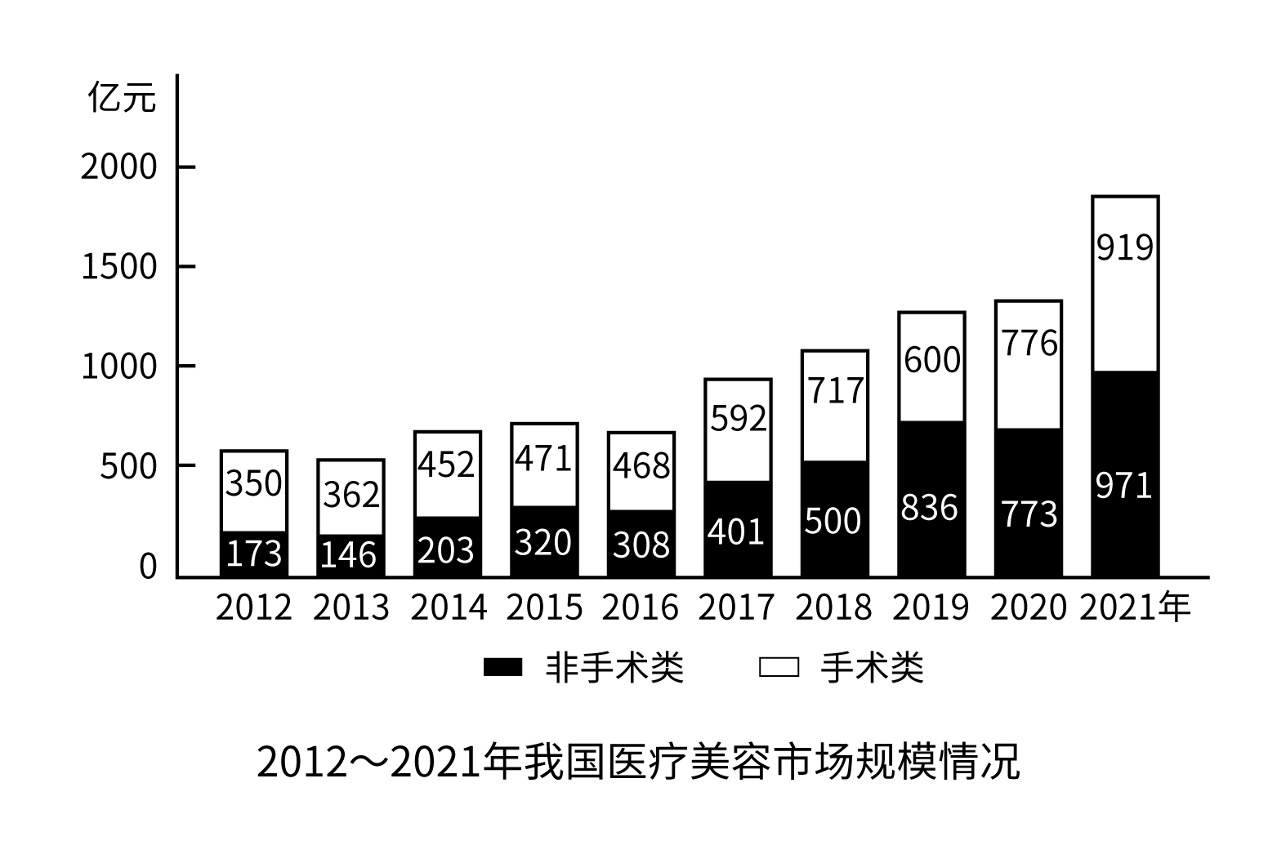
86. (2023全国)已知2012年，我国医疗美容市场规模同比下降9.2%。问2011年我国医疗美容市场规模约为多少亿元？（ ）
A. 479
B. 492
C. 526
D. 576

87. (2023全国)2016~2020年，我国医疗美容市场总规模在以下哪个范围内？（ ）
A. 不足5000亿元
B. 5000亿元~5500亿元之间
C. 5500亿元~6000亿元之间
D. 超过6000亿元

88. (2023全国)2013～2021年，我国非手术类医疗美容市场规模同比增量超过手术类医疗美容市场规模同比增量的年份有几个？（ ）
A. 3
B. 4
C. 5
D. 6

89. (2023全国)如2022年后每年的同比增量均与2021年的同比增量一致，则到2025年，我国非手术类医疗美容市场规模与手术类医疗美容市场规模的差值在以下哪个范围内？（ ）
A. 不到250亿元
B. 250亿元260亿元之间
C. 260亿元270亿元之间
D. 270亿元以上

90. (2023全国)以下折线图中，最能准确反映2018～2021年我国手术类医疗美容市场规模占医疗美容市场总规模比重变化趋势的是（ ）。
A. 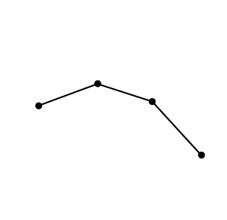
B. 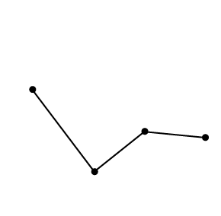
C. 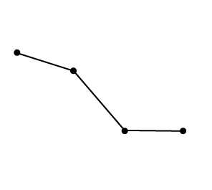
D. 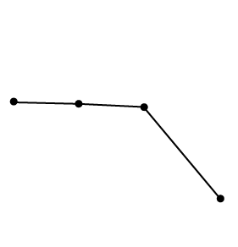

2019年末，全国共有文化市场经营单位22.02万家，较上年末减少1.91万家，从业人员164.59万人，全年营业收入8467.90亿元，营业利润1046.58亿元。其中，娱乐场所67367个，从业人员54.25万人，全年营业收入535.50亿元，营业利润71.55亿元；互联网上网服务营业场所116809个，从业人员31.19万人，全年营业收入243.85亿元，营业利润41.28亿元；演出市场单位22944个，从业人员49.94万人，全年营业收入1551.87亿元，营业利润134.80亿元；艺术品经营机构6036个，从业人员2.44万人，全年营业收入89.30亿元，营业利润20.30亿元；经营性互联网文化单位7002家，从业人员26.78万人，全年营业收入6035.15亿元，营业利润776.20亿元。
2020年末，全国共有文化市场经营单位20.89万家，从业人员160.91万人，全年营业收入9967.49亿元，营业利润1699.70亿元。其中，娱乐场所6.54万个，从业人员53.23万人，全年营业收入419.25亿元，营业利润5.33亿元。互联网上网服务营业场所10.62万个，从业人员24.71万人，全年营业收入181.53亿元。演出市场单位2.23万个，从业人员49.52万人，全年营业收入2157.50亿元，营业利润351.15亿元。艺术品经营机构0.53万个，从业人员1.94万人，全年营业收入71.99亿元，营业利润9.29亿元。经营性互联网文化单位0.97万家，从业人员31.49万人，全年营业收入7137.22亿元，营业利润1331.13亿元。
91. (2023全国)2020年末，全国文化市场经营单位数量较2018年末（ ）。
A. 增加了5%以内
B. 增加了5%以上
C. 减少了5%以内
D. 减少了5%以上

92. (2023全国)如按期初和期末从业人数的平均值来计算平均从业人数，则2020年全国文化市场经营单位平均每名从业人员创造的营业收入约为多少万元？（ ）
A. 61
B. 70
C. 79
D. 88

93. (2023全国)2020年末，平均每个演出市场单位的从业人员数约是经营性互联网文化单位的多少倍？（ ）
A. 0.3
B. 0.7
C. 1.5
D. 3.1

94. (2023全国)将①娱乐场所、②演出市场单位、③艺术品经营机构、④经营性互联网文化单位按2020年利润率（）从高到低排列，以下正确的是（ ）。
A. ②③④①
B. ②④③①
C. ④②③①
D. ④③②①

95. (2023全国)以下饼图反映了2019年全国娱乐场所、互联网上网服务营业场所、演出市场单位、艺术品经营机构和经营性互联网文化单位哪一指标的数值占所有文化市场经营单位总体数值的比重？（ ）
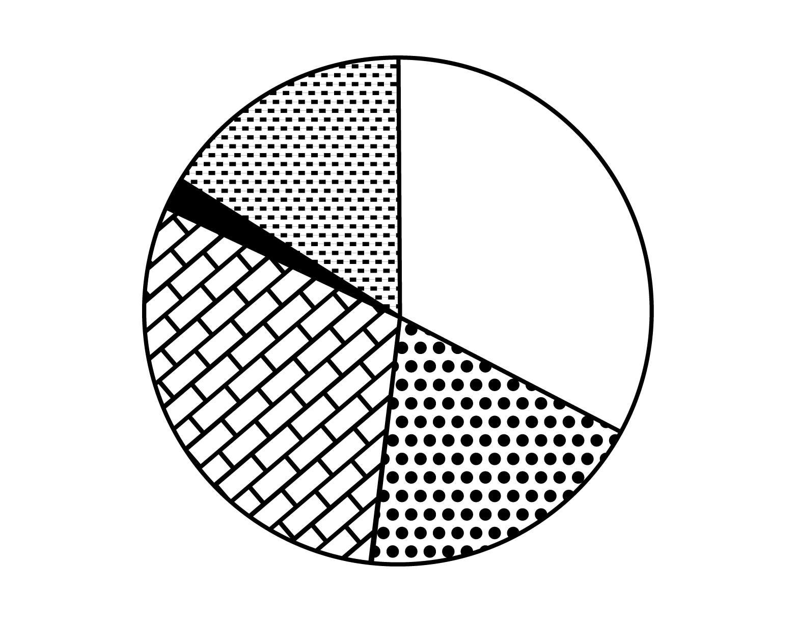
A. 营业收入
B. 营业利润
C. 年末单位数
D. 年末从业人数

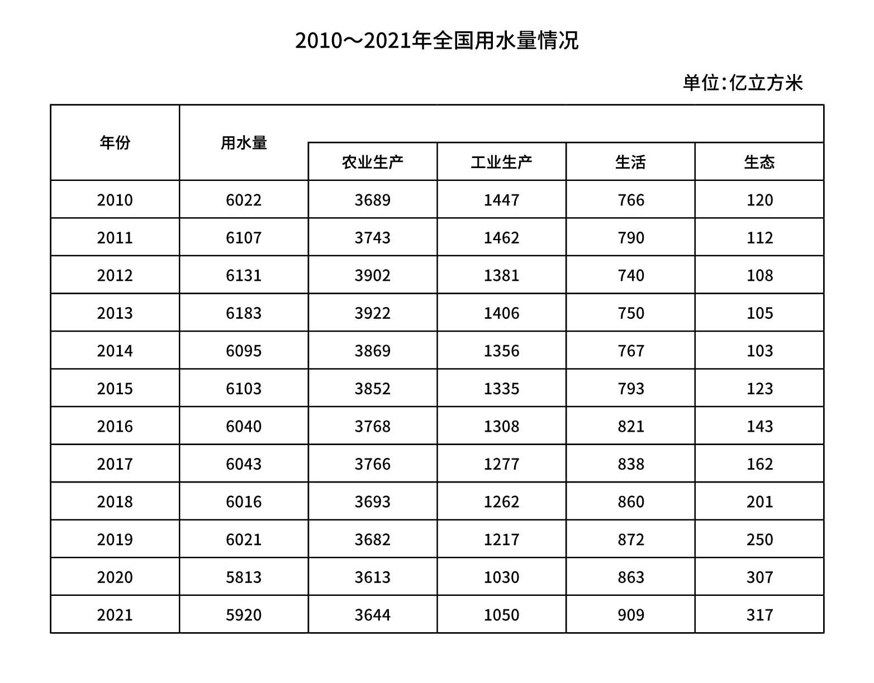
96. (2023全国)20162020年，全国农业生产用水总量约为工业生产用水总量的多少倍？（ ）
A. 2.5
B. 3
C. 3.5
D. 4

97. (2023全国)以下各年中，全国生态用水量同比增速最快的是（ ）。
A. 2015年
B. 2016年
C. 2017年
D. 2018年

98. (2023全国)20122017年，全国农业生产、工业生产、生活和生态四类用水中至少有三类用水量同比下降的年份有几个？（ ）
A. 1
B. 2
C. 3
D. 4

99. (2023全国)2021年生态用水量占全国用水总量的比重相较2010年（ ）。
A. 高不到5个百分点
B. 高5个百分点以上
C. 低不到5个百分点
D. 低5个百分点以上

100. (2023全国)以下折线图反映的是20182021年间，全国哪一类用水量同比增量的变化趋势？（ ）

A. 生活用水
B. 生态用水
C. 农业生产用水
D. 工业生产用水

参考答案与解析
第一部分 客观题
一、单选题
第1题
【知识点】
【答案】 D
【解析】 本题考查政治常识。
①项正确，党的二十大报告指出，社会主义法治国家建设深入推进，全面依法治国总体格局基本形成，中国特色社会主义法治体系加快建设，司法体制改革取得重大进展，社会公平正义保障更为坚实，法治中国建设开创新局面。
②项正确，党的二十大报告指出，建成世界上规模最大的教育体系、社会保障体系、医疗卫生体系，教育普及水平实现历史性跨越，基本养老保险覆盖十亿四千万人，基本医疗保险参保率稳定在百分之九十五。
③项正确，党的二十报告指出，共建共治共享的社会治理制度进一步健全，民族分裂势力、宗教极端势力、暴力恐怖势力得到有效遏制，扫黑除恶专项斗争取得阶段性成果，有力应对一系列重大自然灾害，平安中国建设迈向更高水平。
④项正确，党的二十大报告指出，我们创立了新时代中国特色社会主义思想，明确坚持和发展中国特色社会主义的基本方略，提出一系列治国理政新理念新思想新战略，实现了马克思主义中国化时代化新的飞跃，坚持不懈用这一创新理论武装头脑、指导实践、推动工作，为新时代党和国家事业发展提供了根本遵循。
因此①②③④正确。
故正确答案为D。
【来源】 2023年5月7日全国事业单位联考A类《职业能力倾向测验》试题（网友回忆版）第1题,2023年5月7日全国事业单位联考E类《职业能力倾向测验》试题（网友回忆版）第1题

第2题
【知识点】
【答案】 C
【解析】 本题考查政治常识。
A项正确，党的二十大报告指出，加强人民当家作主制度保障，坚持走中国人权发展道路，积极参与全球人权治理，推动人权事业全面发展。
B项正确，党的二十大报告指出，积极发展基层民主，全心全意依靠工人阶级，健全以职工代表大会为基本形式的企事业单位民主管理制度，维护职工合法权益。
C项错误、D项正确，党的二十大报告指出，加强人民当家作主制度保障，坚持和完善我国根本政治制度、基本政治制度、重要政治制度，拓展民主渠道，丰富民主形式，确保人民依法通过各种途径和形式管理国家事务，管理经济和文化事业，管理社会事务。支持和保证人民通过人民代表大会行使国家权力，保证各级人大都由民主选举产生、对人民负责、受人民监督。故C项“支持和保证人民通过基层自治组织和社会团体行使国家权力”说法错误。
本题为选非题，故正确答案为C。
【来源】 2023年5月7日全国事业单位联考A类《职业能力倾向测验》试题（网友回忆版）第2题

第3题
【知识点】
【答案】 D
【解析】 本题考查政治常识。
A项正确，党的二十大报告指出，必须坚持系统观念。万事万物是相互联系、相互依存的。只有用普遍联系的、全面系统的、发展变化的观点观察事物，才能把握事物发展规律。我国是一个发展中大国，仍处于社会主义初级阶段，正在经历广泛而深刻的社会变革，推进改革发展、调整利益关系往往牵一发而动全身。
B项正确，党的二十大报告指出，必须坚持自信自立。中国人民和中华民族从近代以后的深重苦难走向伟大复兴的光明前景，从来就没有教科书，更没有现成答案。党的百年奋斗成功道路是党领导人民独立自主探索开辟出来的，马克思主义的中国篇章是中国共产党人依靠自身力量实践出来的，贯穿其中的一个基本点就是中国的问题必须从中国基本国情出发，由中国人自己来解答。
C项正确，党的二十大报告指出，必须坚持问题导向。问题是时代的声音，回答并指导解决问题是理论的根本任务。今天我们所面临问题的复杂程度、解决问题的艰巨程度明显加大，给理论创新提出了全新要求。
D项错误，党的二十大报告指出，必须坚持人民至上。人民性是马克思主义的本质属性，党的理论是来自人民、为了人民、造福人民的理论，人民的创造性实践是理论创新的不竭源泉。一切脱离人民的理论都是苍白无力的，一切不为人民造福的理论都是没有生命力的。故“人民的创造性实践是理论创新的不竭源泉——坚持守正创新”说法错误。
本题为选非题，故正确答案为D。
【来源】 2023年5月7日全国事业单位联考C类《职业能力倾向测验》试题（网友回忆版）第2题,2023年5月7日全国事业单位联考A类《职业能力倾向测验》试题（网友回忆版）第3题

第4题
【知识点】
【答案】 D
【解析】 本题考查政治常识。
①错误，《政府工作报告》指出：“帮助外贸企业解决原材料、用工、物流等难题，提升港口集疏运效率，及时回应和解决外资企业关切，货物进出口好于预期，实际使用外资稳定增长。”
②正确，《政府工作报告》指出：“引导金融机构增加信贷投放，降低融资成本，新发放企业贷款平均利率降至有统计以来最低水平，对受疫情影响严重的中小微企业、个体工商户和餐饮、旅游、货运等实施阶段性贷款延期还本付息，对普惠小微贷款阶段性减息。”
③错误，《政府工作报告》指出：“针对部分群众生活困难增多，强化基本民生保障。阶段性扩大低保等社会保障政策覆盖面，将更多困难群体纳入保障范围。延续实施失业保险保障扩围政策，共向1000多万失业人员发放失业保险待遇。向更多低收入群众发放价格补贴，约6700万人受益。”
④正确，《政府工作报告》指出：“免除经济困难高校毕业生2022年国家助学贷款利息并允许延期还本。做好因疫因灾遇困群众临时救助工作，切实兜住民生底线。”
综上所述，①③错误，②④正确。
故正确答案为D。
【来源】 2023年5月7日全国事业单位联考A类《职业能力倾向测验》试题（网友回忆版）第4题,2023年5月7日全国事业单位联考E类《职业能力倾向测验》试题（网友回忆版）第2题

第5题
【知识点】 国内时政
【答案】 C
【解析】 本题考查政治常识。
A项，错误。《党和国家机构改革方案》指出，组建国家金融监督管理总局。国家金融监督管理总局在中国银行保险监督管理委员会基础上组建，将中国人民银行对金融控股公司等金融集团的日常监管职责、有关金融消费者保护职责，中国证券监督管理委员会的投资者保护职责划入国家金融监督管理总局。不再保留中国银行保险监督管理委员会。
B项，错误。《党和国家机构改革方案》指出，组建中央社会工作部，作为党中央职能部门，负责统筹指导人民信访工作，指导人民建议征集工作，统筹推进党建引领基层治理和基层政权建设，统一领导全国性行业协会商会党的工作，协调推动行业协会商会深化改革和转型发展，指导混合所有制企业、非公有制企业和新经济组织、新社会组织、新就业群体党建工作，指导社会工作人才队伍建设等。
C项，正确。《党和国家机构改革方案》指出，组建国家数据局，由国家发展和改革委员会管理，负责协调推进数据基础制度建设，统筹数据资源整合共享和开发利用，统筹推进数字中国、数字经济、数字社会规划和建设等。
D项，错误。《党和国家机构改革方案》指出，精减中央和国家机关人员编制。中央和国家机关各部门人员编制统一按照5%的比例进行精减；地方党政机关人员编制精减工作，由各省（自治区、直辖市）党委结合实际研究确定；县、乡两级不作精减要求。
因此本题选C。
【来源】 2023年5月7日全国事业单位联考C类《职业能力倾向测验》试题（网友回忆版）第3题,2023年5月7日全国事业单位联考A类《职业能力倾向测验》试题（网友回忆版）第5题,2023年5月7日全国事业单位联考B类《职业能力倾向测验》试题（网友回忆版）第2题,2023年5月7日全国事业单位联考D类《职业能力倾向测验》试题（网友回忆版）第2题,24国考真题模考试卷3第4题

第6题
【知识点】
【答案】 C
【解析】 本题考查法律常识。
A项正确，根据《立法法》第十条第四款规定：“全国人民代表大会可以授权全国人民代表大会常务委员会制定相关法律。”
B项正确，根据《立法法》第八十三条第二款规定：“省、自治区、直辖市和设区的市、自治州可以建立区域协同立法工作机制。”
C项错误，根据《立法法》第七十九条规定：“国务院可以根据改革发展的需要，决定就行政管理等领域的特定事项，在规定期限和范围内暂时调整或者暂时停止适用行政法规的部分规定。”因此，国务院暂时停止适用行政法规部分规定无须报全国人大审议。
D项正确，根据《立法法》第四十九条第一款规定：“国务院、中央军事委员会、国家监察委员会、最高人民法院、最高人民检察院、全国人民代表大会各专门委员会，可以向全国人民代表大会常务委员会提出法律解释要求或者提出相关法律案。”因此，国家监察委员会可以向全国人大常委会提出法律解释要求。
本题为选非题，故正确答案为C。
【来源】 2023年5月7日全国事业单位联考A类《职业能力倾向测验》试题（网友回忆版）第6题

第7题
【知识点】
【答案】 B
【解析】 本题考查法律常识。
诉讼时效，是指民事权利人持续不行使请求权达到法定期间即丧失请求司法机关以强制力保护其请求权的法律制度。诉讼时效是用来督促请求权人行使权力的，诉讼时效期间届满，相对人即享有拒绝履行义务抗辩权，即请求权因诉讼时效届满而丧失公力救济，但实体权利并不消灭。
A项错误，本项指的是宁愿签订不公平的合同，也不愿积极主张权利维护自身利益，与诉讼时效含义相违背。
B项正确，本项指的是法律只帮助积极主张权利的人，而不帮助怠于主张权利的人，符合诉讼时效的含义。
C项错误，本项指的是当事人一旦选择诉讼方式进行维权便意味着其负有举证责任，若其举证不能，可能面临败诉等不利后果，即谁主张谁举证，与诉讼时效无关。
D项错误，本项指的是权利是因程序的存在而存在，程序比权利更重要，不符合诉讼时效的含义。
故正确答案为B。
【来源】 2023年5月7日全国事业单位联考A类《职业能力倾向测验》试题（网友回忆版）第7题

第8题
【知识点】
【答案】 A
【解析】 本题考查人文常识。
北元，史学界对北迁后元室汗廷之称呼。自1368年至1402年或1634年。
A项错误，法国大革命又称法国资产阶级革命，是指1789年7月14日至1794年7月27日在法国爆发的革命，统治法国多个世纪的波旁王朝及其统治下的君主制在三年内土崩瓦解。法国大革命没有发生在元朝存续期间。
B项正确，拜占廷帝国共历经12个朝代，93位皇帝，是欧洲历史上最悠久的君主制国家。1453年5月29日，奥斯曼帝国苏丹穆罕默德二世率军攻入君士坦丁堡，拜占廷帝国正式灭亡。拜占庭帝国灭亡发生在元朝存续期间。
C项正确，斐迪南·麦哲伦葡萄牙人，为西班牙政府效力探险。1519年-1521年率领船队首次环航地球，死于菲律宾的部族冲突中。虽然他没有办法亲自环球了，但他船上的水手在他死后继续向西航行，回到了欧洲。麦哲伦船队环球航行发生在元朝存续期间。
D项正确，不列颠东印度公司，也被称为约翰公司，1600年12月31日英格兰女王伊丽莎白一世授予该公司皇家许可状，给予它在印度贸易的特权而组成。英国东印度公司的建立发生在元朝存续期间。
本题为选非题，故正确答案为A。
【来源】 2023年5月7日全国事业单位联考A类《职业能力倾向测验》试题（网友回忆版）第8题,2023年5月7日全国事业单位联考B类《职业能力倾向测验》试题（网友回忆版）第6题

第9题
【知识点】 人文常识
【答案】 B
【解析】 本题考查人文常识。
A项，正确。唐朝武则天在位期间，首创殿试，但没有将其制度化。宋太祖于开宝六年（973年）正式确立了殿试制度，形成乡试、省试和殿试三级考试制度。
B项，错误。隋文帝时，初步建立起通过考试选拔人才的制度；隋炀帝时，始置进士科，标志着科举制的创立。
C项，正确。同治帝在位期间，清政府进行洋务运动，在1872年到1875年间选派120名留美幼童，这是中国第一批官派留学生。
D项，正确。1905年光绪皇帝下诏停摆科举，正式宣布废除科举制度。
因此本题选B。
【来源】 2023年5月7日全国事业单位联考A类《职业能力倾向测验》试题（网友回忆版）第9题,2023年5月7日全国事业单位联考B类《职业能力倾向测验》试题（网友回忆版）第7题,2023年5月7日全国事业单位联考D类《职业能力倾向测验》试题（网友回忆版）第5题

第10题
【知识点】 文学常识
【答案】 B
【解析】 本题考查文学常识。
A项，正确。“煮豆燃豆萁，豆在釜中泣”出自三国时期曹植的《七步诗》。曹植，字子建。
B项，错误。“凭谁问，廉颇老矣，尚能饭否”出自宋代辛弃疾的《永遇乐·京口北固亭怀古》。辛弃疾，字幼安，号嫁轩。并不是题干中的三人，当选。
C项，正确。“长风破浪会有时，直挂云帆济沧海”出自唐朝李白的《行路难》。李白，字太白。
D项，正确。“料得年年肠断处，明月夜，短松冈”出自宋代苏轼的《江城子·乙卯正月二十日夜记梦》。苏轼，字子瞻。
因此本题选B。
【来源】 2023年5月7日全国事业单位联考A类《职业能力倾向测验》试题（网友回忆版）第10题,2023年5月7日全国事业单位联考B类《职业能力倾向测验》试题（网友回忆版）第9题,2023年5月7日全国事业单位联考D类《职业能力倾向测验》试题（网友回忆版）第7题

第11题
【知识点】 世界地理
【答案】 C
【解析】 本题考查世界地理。
A项，错误。基尔运河又称北海-波罗的海运河，位于德国北部，是沟通北海和波罗的海的国际运河；望加锡海峡是印度尼西亚群岛中段的海峡，介于婆罗洲和苏拉威西岛之间，北通苏拉威西海，南接爪哇海与弗洛勒斯海。船队从希腊到新加坡运送货物，A项并非最短路线。
B项，错误。伊利运河，美国历史上著名运河，通过哈得逊河将北美五大湖与纽约市连接起来，属于纽约州运河系统；土耳其海峡，又称黑海海峡，是欧、亚两洲的天然分界，位于小亚细亚半岛和巴尔干半岛之间。船队从希腊到新加坡运送货物，B项并非最短路线。
C项，正确。苏伊士运河，沟通地中海与红海，是从欧洲至印度洋和西太平洋附近的最近航线。马六甲海峡是连接沟通太平洋与印度洋的国际水道。希腊南临地中海，新加坡位于马六甲海峡出入口。船队从希腊到新加坡运送货物，从地中海穿过苏伊士运河到红海，经过印度洋，穿过马六甲海峡到达新加坡距离最短。
D项，错误。巴拿马运河是沟通大西洋和太平洋的著名国际航运水道；霍尔木兹海峡是连接波斯湾与阿曼湾的水道，亦是阿拉伯海进入波斯湾的唯一水道。船队从希腊到新加坡运送货物，D项并非最短路线。
因此本题选C。
【来源】 2023年5月7日全国事业单位联考A类《职业能力倾向测验》试题（网友回忆版）第11题,2023年5月7日全国事业单位联考B类《职业能力倾向测验》试题（网友回忆版）第13题,2023年5月7日全国事业单位联考D类《职业能力倾向测验》试题（网友回忆版）第8题

第12题
【知识点】 中国地理
【答案】 A
【解析】 本题考查中国地理。
A项，正确。山东省的金矿资源主要分布在胶东半岛，产地比较集中，金矿资源储量和黄金产量均占全国四分之一以上。
B项，错误。东北林区是我国第一大天然林区。西南林区是我国第二大天然林区。
C项，错误。智利铜矿储量、产量和出口量均为世界第一，已探明储量达2亿吨以上，约占世界的1/3。
D项，错误。我国的人工草场主要分布在东南部地区，与耕地、林地交错分布。
因此本题选A。
【来源】 2023年5月7日全国事业单位联考C类《职业能力倾向测验》试题（网友回忆版）第7题,2023年5月7日全国事业单位联考A类《职业能力倾向测验》试题（网友回忆版）第12题,2023年5月7日全国事业单位联考B类《职业能力倾向测验》试题（网友回忆版）第12题,2023年5月7日全国事业单位联考D类《职业能力倾向测验》试题（网友回忆版）第9题,2023年5月7日全国事业单位联考E类《职业能力倾向测验》试题（网友回忆版）第15题

第13题
【知识点】
【答案】 B
【解析】 本题考查科技常识。
A项正确，生菜的根部切下后，如果根中的疏导组织没有受到损伤，就可以继续向上运输养分，且生菜的生长点位于根部上部露出地面3厘米左右的地方，上面长有生菜幼嫩的叶片。因此，生菜留根后如果保留了完整的生长点，就可以继续生长。
B项错误，运动时不适合穿着纯棉衣物，这是因为纯棉衣物虽然能够吸汗，但汗水并不能较快地散发出去，造成湿透的衣物黏附在皮肤上，使得皮肤逐渐变冷，难以保温。在温差相对较大的秋冬季节，穿着纯棉衣物反而更容易在剧烈运动后使人着凉，引发风寒感冒、头痛等症状。正确的做法是选择宽松舒适、伸缩性好、透气性好且容易排汗的速干衣。
C项正确，漂白剂是一种有效的清洁剂，将漂白剂稀释至一定浓度，用刷子涂抹到瓷砖缝隙中，静置一段时间后用清水冲洗，就可以快速去除瓷砖缝隙中的污渍和霉斑。
D项正确，香蕉、火龙果等热带水果，由于生长习性的原因，对低温比较敏感，冷藏会使其冻伤，导致水分凝结为冰凌破坏细胞，从而出现黑斑，加速腐烂。
本题为选非题，故正确答案为B。
【来源】 2023年5月7日全国事业单位联考C类《职业能力倾向测验》试题（网友回忆版）第15题,2023年5月7日全国事业单位联考A类《职业能力倾向测验》试题（网友回忆版）第13题,2023年5月7日全国事业单位联考E类《职业能力倾向测验》试题（网友回忆版）第6题

第14题
【知识点】
【答案】 A
【解析】 本题考查科技常识。
A项错误，骨传导耳机利用的是骨头的震动传声原理，不需要通过鼓膜震动进行声音传输，因此不需要入耳。佩戴骨传导耳机时，仍然可以听见周围的声音。
B项正确，封闭式头戴耳机虽然隔音效果好，但因为过于封闭，会导致耳机内部的回音和压抑感比较强烈，佩戴时更容易产生不适感。
C项正确，入耳式耳机的声音接触面积小，对耳蜗内部压强较大。长时间佩戴入耳式耳机，会导致耳痛、眩晕、耳鸣、外耳道皮肤过敏等情况的发生。
D项正确，主动降噪耳机的降噪原理是通过降噪系统产生与外界噪音相等的反相声波，将噪音中和，从而实现降噪的效果。
本题为选非题，故正确答案为A。
【来源】 2023年5月7日全国事业单位联考A类《职业能力倾向测验》试题（网友回忆版）第14题,2023年5月7日全国事业单位联考B类《职业能力倾向测验》试题（网友回忆版）第14题,2023年5月7日全国事业单位联考E类《职业能力倾向测验》试题（网友回忆版）第14题

第15题
【知识点】
【答案】 D
【解析】 本题考查科技常识。
A项正确，激光武器的使用会受到环境影响。激光是直射波，虽然方向性好，但很容易被各种物体所阻碍。除了难以穿透带隔离性的实体以外，激光对空气中沙尘和烟雾的穿透力很差，因此雨、雪、雾、霾、霰、沙尘等天气现象对激光武器会产生极大影响。因为折射、反射等现象，会使激光振幅和相位发生改变，方向不那么凝聚、能量不那么集中，变得十分散乱，出现严重衰减，武器的射程和杀伤力大打折扣。
B项正确，直升机的悬停主要依靠上下旋翼的压力差产生的升力和直升机本身的重力之间的平衡。重力的方向是垂直向下的，它把地球上的物体紧紧吸住。当升力等于重力时，直升机在空中的垂直位置可以保持不变。
C项正确，浸在流体内的物体受到流体竖直向上的作用力叫作浮力，与重力的方向相反。一个在水中的物体受到的浮力等于它排开水的重力，排开水的重力越大，受到的浮力越大，那么物体就会上浮。如果钢铁战舰排开水的质量大于钢铁战舰的总质量时，说明钢铁战舰本身所受的浮力变大，所以会上浮。
D项错误，电磁波是空气中传播信息最重要的载体，通信、广播、电视、雷达等都是利用电磁波，但是在水下，它几乎没有用武之地。因为海水是一种导电介质，向海洋空间辐射的电磁波会被海水介质本身所屏蔽，它的绝大部分能量很快地以涡流形式损耗掉了，因而电磁波在海水中的传播受到严重限制。声呐是利用水中声波对水下目标进行探测、定位和通信的电子设备，超声波的方向性好，遇到障碍物易反射。因此声呐采用的是超声波，而非电磁波。
本题为选非题，故正确答案为D。
【来源】 2023年5月7日全国事业单位联考C类《职业能力倾向测验》试题（网友回忆版）第10题,2023年5月7日全国事业单位联考A类《职业能力倾向测验》试题（网友回忆版）第15题

第16题
【知识点】 化学常识
【答案】 B
【解析】 本题考查化学常识。
A项，错误。除湿袋常使用吸水性强的氧化钙进行除湿。氧化钙，俗名生石灰，具有吸湿性。氢氧化钙吸湿能力相对较弱,且容易吸收空气中的二氧化碳而失去活性，因此不常用。
B项，正确。老式黑白照相机是利用能感光的胶片曝光时记录感光强度来完成摄影的。在室内拍摄或拍摄环境光照不足时，就需要闪光灯。老式照相机使用镁粉做为闪光灯，镁被点燃会剧烈发光，放出热量，产生烟雾，生成氧化镁，照相机正是利用镁燃烧发出的光完成曝光。
C项，错误。酒精是一种良好的有机溶剂，塑料的某些成分会溶解在其中。含有聚乙烯材质的瓶子盛放酒精类饮品，时间一长，聚乙烯会溶解于酒精中。人们饮用这种酒后，会造成皮肤过敏，严重的会导致贫血症。饮品一般用的是环保PET（聚脂）包装。
D项，错误。加工松花蛋时，需要将纯碱、石灰、盐、黄丹粉按一定比例混合，再加上泥和糠裹在鸭蛋外面。其中纯碱是碳酸钠而非碳酸氢钠。
因此本题选B。
【来源】 2023年5月7日全国事业单位联考C类《职业能力倾向测验》试题（网友回忆版）第13题,2023年5月7日全国事业单位联考A类《职业能力倾向测验》试题（网友回忆版）第16题,2023年5月7日全国事业单位联考B类《职业能力倾向测验》试题（网友回忆版）第17题,2023年5月7日全国事业单位联考D类《职业能力倾向测验》试题（网友回忆版）第12题,2023年5月7日全国事业单位联考E类《职业能力倾向测验》试题（网友回忆版）第7题,24国考真题模考试卷3第15题

第17题
【知识点】
【答案】 A
【解析】 本题考查科技常识。
单质：由同种元素组成的纯净物。
化合物：由两种或两种以上的元素组成的纯净物（区别于单质）。
纯净物：由一种单质或一种化合物组成的聚合物。
混合物：由两种或多种物质混合而成的物质。
A项错误，青铜属于合金，是一种混合物。常见的青铜是由红铜和锡两种物质混合制成的。
B项正确，可乐中含有水和碳酸等物质，属于混合物。
C项正确，蔗糖是化合物。蔗糖是双糖的一种，由一分子葡萄糖的半缩醛羟基与一分子果糖的半缩醛羟基彼此缩合脱水而成。
D项正确，金刚石是单质，是自然界中天然存在的最坚硬的物质。它是一种由碳元素组成的矿物，是碳元素的同素异形体。
本题为选非题，故正确答案为A。
【来源】 2023年5月7日全国事业单位联考C类《职业能力倾向测验》试题（网友回忆版）第11题,2023年5月7日全国事业单位联考A类《职业能力倾向测验》试题（网友回忆版）第17题,2023年5月7日全国事业单位联考E类《职业能力倾向测验》试题（网友回忆版）第13题

第18题
【知识点】 人文常识
【答案】 A
【解析】 本题考查人文常识。
A项，错误。叠梁式构架是在柱子上放梁、梁上放短柱、短柱上放短梁，层层叠落至屋脊，各个梁头上再架檩条以承托屋椽的形式，即用前后檐柱承托四椽栿、栿上再立二童柱承托平梁的做法。叠梁式结构被广泛应用在汉族寺院、宫殿以及庙宇等大型建筑中，是皇家建筑群落的首选结构，同时也是中华民族木构建筑结构的典型代表，即选项中“北方民居”表述错误。在我国北方地区，室内少柱甚至无柱，空间大，叠梁式耗材多，很少用叠梁式结构。
B项，正确。晋祠圣母殿是中国最具代表性的、最著名的北宋时期建筑之一，重檐歇山顶，面阔7间，进深8架椽（6间），是国宝级宋代木结构建筑的代表作。
C项，正确。榫卯是中国传统木工中一种结合多个木零件的方式，如果使用得当，不需要钉子和胶水，木结构之间就能严密扣合。北京天坛祈年殿是榫卯结构的精华之作。
D项，正确。《营造法式》是北宋官方颁布的一部建筑设计、施工的规范书，相当于当时的建筑法规。其中对木构建筑的设计规范，包括体系模数、构建比例、用料等都有详细的规定。
因此本题选A。
【来源】 2023年5月7日全国事业单位联考C类《职业能力倾向测验》试题（网友回忆版）第17题,2023年5月7日全国事业单位联考A类《职业能力倾向测验》试题（网友回忆版）第18题,2023年5月7日全国事业单位联考B类《职业能力倾向测验》试题（网友回忆版）第11题,2023年5月7日全国事业单位联考D类《职业能力倾向测验》试题（网友回忆版）第14题,24国考真题模考试卷3第16题

第19题
【知识点】
【答案】 C
【解析】 本题考查医学常识。
A项正确，头孢克肟为头孢类抗菌药物，阿昔洛韦为抗病毒药，两药属于抗感染药物。
B项正确，吗啡为作用于中枢神经系统的镇痛药，对乙酰氨基酚为解热镇痛抗炎药，解热作用是抑制下丘脑前列腺素的合成发挥作用，两药均可作用于中枢神经系统。
C项错误，右美沙芬为镇咳药，是作用于呼吸系统的药物，诺氟沙星为抗菌药物，为抗感染药物的范围。
D项正确，氢氧化铝为胃黏膜保护药，蒙脱石散为止泻药，两药均为消化系统药物。
本题为选非题，故正确答案为C。
【来源】 2023年5月7日全国事业单位联考A类《职业能力倾向测验》试题（网友回忆版）第19题,2023年5月7日全国事业单位联考E类《职业能力倾向测验》试题（网友回忆版）第11题

第20题
【知识点】
【答案】 D
【解析】 本题考查地理国情。
A项错误，从地球表面发射航天器，飞出太阳系，到浩瀚的银河系中漫游所需要的最小发射速度，就叫做第三宇宙速度，按照力学理论可以计算出第三宇宙速度公里/秒。而太阳表面的逃逸速度为617.7公里/秒，所以太阳表面的逃逸速度并不是第三宇宙速度。
B项错误，太阳除了绕着银河系公转也围绕自己的轴心自转。银河系是由众多恒星构成的庞大天体系统，太阳系位于银河系中，太阳绕银河系中心公转。同时太阳和其它天体一样，也在围绕自己的轴心自西向东自转。
C项错误，太阳的下一个演化阶段是成为红巨星。太阳是一颗恒星，根据推测太阳大约为46亿“岁”，目前太阳正处在主序星阶段。处于主星序阶段的恒星，核聚变主要在它的中心（核心）部分发生，辐射压与它自身收缩的引力相平衡，恒星内部氢的燃烧消耗极快，中心形成氦核并且不断增大。由于体积膨胀的程度超过发光能力的增加，因此表面的有效温度下降，使得恒星的颜色倾向红色，因此称为红巨星。当星体燃尽所有热量后，它会经历引力坍塌，其外层会在大爆炸中脱落，此时这颗星星才叫做超新星。
D项正确，日全食，就是在地球上某一位置的太阳光被月亮完全遮住的天文现象。日全食发生时，太阳被月球遮挡，看起来变成了黑色，周围可见闪亮的光冠，即日冕。日冕是太阳大气的最外层，平时被太阳的光芒掩盖而肉眼不可见。
故正确答案为D。
【来源】 2023年5月7日全国事业单位联考C类《职业能力倾向测验》试题（网友回忆版）第20题,2023年5月7日全国事业单位联考A类《职业能力倾向测验》试题（网友回忆版）第20题,2023年5月7日全国事业单位联考B类《职业能力倾向测验》试题（网友回忆版）第16题

第21题
【知识点】 实词辨析
【答案】 D
【解析】 实词辨析题。先寻找提示性信息，再对比选项。
根据文意可知，一开始描述的是白蛾数量很多，黑蛾数量较少，到了工业革命时期，两种颜色的蛾数量发生变化，白蛾数量少，黑蛾数量多，填入“逆转”可以体现出黑蛾数量由少变多的意思，答案为D项。
A项和原文相反，排除。B、C两项更侧重不稳定，但是体现不出由少变多的意思，排除。
因此本题选D。
【来源】 2023年5月7日全国事业单位联考C类《职业能力倾向测验》试题（网友回忆版）第21题,2023年5月7日全国事业单位联考A类《职业能力倾向测验》试题（网友回忆版）第21题,2023年5月7日全国事业单位联考E类《职业能力倾向测验》试题（网友回忆版）第21题

第22题
【知识点】 成语辨析
【答案】 A
【解析】 成语辨析题。先寻找提示性信息，再对比选项。
根据文意可知，该空表达的是消费者权益受到侵害的时候，司法力量应该承担起保护消费者权益的责任。A项“挺身而出”指面对艰难或危险的事情，勇敢地站出来承担责任，符合文意，当选。
B项“杀一儆百”指惩处或批评一个人以警戒众人，文段并未体现“一”和“百”，排除。
C项“严惩不贷”指严厉惩处决不宽恕，填入空中搭配对象不合适，应该用来修饰网络平台而不是消费者，排除。
D项“破釜沉舟”比喻下决心不留退路，不顾一切干到底。文段并未体现“不留退路”之意，排除。
因此本题选A。
【来源】 2023年5月7日全国事业单位联考C类《职业能力倾向测验》试题（网友回忆版）第22题,2023年5月7日全国事业单位联考A类《职业能力倾向测验》试题（网友回忆版）第22题,2023年5月7日全国事业单位联考B类《职业能力倾向测验》试题（网友回忆版）第21题,2023年5月7日全国事业单位联考D类《职业能力倾向测验》试题（网友回忆版）第21题,24国考真题模考试卷2第22题

第23题
【知识点】 实词辨析
【答案】 A
【解析】 实词辨析题。先寻找提示性信息，再对比选项。
第一空，根据文意可知，“能力或性格有问题”通常是外界对一个人自身的负面评价。A项“指责”指责备、B项“嘲讽”意为嘲笑讽刺，用于此处均符合文意，保留；C项“归咎”指归罪，把过错推给别人，即自己之外的因素，与文意相悖，排除；D项“认定”指确定的认为，体现不出“负面评价”之意，感情色彩不明确，排除。
第二空，横线处表达心理治疗师对病人心理治疗的方法。A项“引导”指带领，启发诱导，用于此处可指心理师启发病人把导致挫折的原因归结于外部因素，符合文意，当选；B项“鼓励”意为激发、勉励、加油鼓劲，不能体现心理治疗师对病人的直接指导、治疗的作用，程度过轻，排除。
因此本题选A。
【来源】 2023年5月7日全国事业单位联考A类《职业能力倾向测验》试题（网友回忆版）第23题,2023年5月7日全国事业单位联考B类《职业能力倾向测验》试题（网友回忆版）第23题,2023年5月7日全国事业单位联考D类《职业能力倾向测验》试题（网友回忆版）第23题

第24题
【知识点】 实词辨析
【答案】 C
【解析】 实词辨析题。先寻找提示性信息，再对比选项。
突破口在第二空，根据“将……为……”可知，这里强调的是一种变化，填入“内化”和“转换”均可。“引申”通常修饰一些“概念”类的话题，排除。“融合”侧重多事物成为一个整体，而不是一事物变为另一事物，排除。
再看第一空，该空修饰“法律情景”，填入“真实”合适。“新鲜”可修饰“话题”“故事”等，但是和“情景”搭配不当，排除。
因此本题选C。
【来源】 2023年5月7日全国事业单位联考A类《职业能力倾向测验》试题（网友回忆版）第24题,2023年5月7日全国事业单位联考B类《职业能力倾向测验》试题（网友回忆版）第22题,2023年5月7日全国事业单位联考D类《职业能力倾向测验》试题（网友回忆版）第25题,24国考真题模考试卷2第26题

第25题
【知识点】 综合考察
【答案】 C
【解析】 考查实词和成语的综合运用。先寻找提示性信息，再对比选项。
第一空，根据文意可知，该空强调的是分封制、宪法制等制度逐步被成文法取代，这种突出“逐步”“渐渐”的过程。“瓦解”比喻分裂、分离，侧重慢慢的逐步的发生，填入此空合适。
A项“消失”指完全没有了；B项“崩溃”指彻底破坏、完全垮台；D项“废除”意为取消、废止。之前的那些制度并不是一下就没有了，三项均属于程度过重，排除。
验证第二空，横线处说的是这些改革比不上战国变法，C项“相提并论”指把不同的人或事物混在一起谈论或看待，符合文意，当选。
因此本题选C。
【来源】 2023年5月7日全国事业单位联考A类《职业能力倾向测验》试题（网友回忆版）第25题,2023年5月7日全国事业单位联考B类《职业能力倾向测验》试题（网友回忆版）第25题,24国考真题模考试卷2第25题

第26题
【知识点】 实词辨析
【答案】 A
【解析】 实词辨析题。先寻找提示性信息，再对比选项。
第一空，根据后文“我国在多个关键核心技术上依旧面临‘卡脖子’的问题”“是加快实现国家科技自立自强的关键”可知，“科技成果评价”有助于解决“卡脖子”的问题，所以“科技成果评价”具有一定的指引作用、引领作用。A项“指挥棒”比喻能起指挥、引导作用的事物，符合文意。
B项“发动机”比喻动力源泉，与文意无关；C项“火车头”比喻起带头作用或领导作用的人或事物，不能说“科技成果评价”有带头作用，排除；D项“风向标”比喻某种事物的发展趋势和方向，与文意无关，排除。
验证第二空，“激发科研人员积极性”，符合文意，当选。
因此本题选A。
【来源】 2023年5月7日全国事业单位联考C类《职业能力倾向测验》试题（网友回忆版）第27题,2023年5月7日全国事业单位联考A类《职业能力倾向测验》试题（网友回忆版）第26题,2023年5月7日全国事业单位联考D类《职业能力倾向测验》试题（网友回忆版）第29题,2023年5月7日全国事业单位联考E类《职业能力倾向测验》试题（网友回忆版）第25题

第27题
【知识点】 综合考察
【答案】 B
【解析】 考查实词和成语的综合运用。先寻找提示性信息，再对比选项。
突破口在第二空，根据文意可知，该空强调的是这些行星自己可以发光，不需要借助其他恒星的光亮就可以通过大型望远镜探测到，填入“直接”合适。
A项“反复”、C项“持续”和D项“及时”都找不到对应的提示信息，排除。
验证第一空，根据“但却”可知，该空强调的是星际行星和太阳系中的行星不同，“难以捉摸”指难以猜测或估量，填入空中可以体现星际行星的特殊之处，可选。
因此本题选B。
【来源】 2023年5月7日全国事业单位联考A类《职业能力倾向测验》试题（网友回忆版）第27题

第28题
【知识点】 成语辨析
【答案】 D
【解析】 成语辨析题。先寻找提示性信息，再对比选项。
第一空，根据文意可知，这种不好的现象很常见，“暗度陈仓”指通过正面活动来迷惑对手，而暗地里展开其他活动，以达到出奇制胜的目的，不合文意，排除。其余三项填入均可体现这种现象比较多，保留。
第二空，根据“逾越了……底线”“混乱”等描述可知，该空填入贬义词，且要体现“阻碍构建和谐劳动关系”之意，“拦路虎”指前进道路上所遇到的困难，当选。
B项“擦边球”指在谈话或行动时回避锋芒和主要的问题或做在规定界限边缘而不违反规定的事；C项“保护伞”指保护某些人或某些势力的利益不受损害的力量，均无法体现“阻碍”之意，排除。
因此本题选D。
【来源】 2023年5月7日全国事业单位联考C类《职业能力倾向测验》试题（网友回忆版）第30题,2023年5月7日全国事业单位联考A类《职业能力倾向测验》试题（网友回忆版）第28题,2023年5月7日全国事业单位联考D类《职业能力倾向测验》试题（网友回忆版）第30题

第29题
【知识点】 综合考察
【答案】 D
【解析】 考查实词和成语的综合运用。先寻找提示性信息，再对比选项。
第一空，根据前文“很多植物热衷于不走寻常路”，可知此处应体现出植物会演化出与众不同的复杂花瓣。B项“独辟蹊径”比喻独创一种新风格或者新方法，D项“独树一帜”比喻与众不同，自成一家，均符合文意，保留；A项“不知不觉”指没有意识到，没有觉察到；C项“不遗余力”指把所有的力量都使出来，一点也不保留，均不合文意，排除。
第二空，“如”为解释类对应标志词，故横线处所填内容应与后文解释性语句构成对应，根据“耀眼的斑点和条带”“产生虹彩色”可知，此处强调花瓣色彩耀眼，D项“炫目”意思为耀眼，夺目，当选。B项“新潮”意思是新趋势，新潮流，不合文意，排除。
因此本题选D。
【来源】 2023年5月7日全国事业单位联考C类《职业能力倾向测验》试题（网友回忆版）第28题,2023年5月7日全国事业单位联考A类《职业能力倾向测验》试题（网友回忆版）第29题,2023年5月7日全国事业单位联考E类《职业能力倾向测验》试题（网友回忆版）第27题

第30题
【知识点】 成语辨析
【答案】 B
【解析】 成语辨析题。先寻找提示性信息，再对比选项。
第一空，根据“月黑风高无人见”可知，该空想表达的是干部自以为做了别人不知道的事情，B项“自欺欺人”和D项“掩耳盗铃”均可形容自我欺骗，保留。
A项“威逼利诱”指用软硬兼施的手段，企图使人屈服，与文意无关，排除；C项“欲盖弥彰”指想掩盖坏事的真相，结果反而更明显地暴露出来，文段并未体现“更加明显的暴露出来”，排除；
第二空，“法不责众”指某种行为即使应受到法律的惩罚，但很多人都那样干，也就不好惩罚了。B项“恣意妄为”指随心所欲，胡作非为。填入空中符合文意，当选。D项“渐行渐远”常形容两个人的关系走远，搭配不当，排除。
因此本题选B。
【来源】 2023年5月7日全国事业单位联考A类《职业能力倾向测验》试题（网友回忆版）第30题,2023年5月7日全国事业单位联考B类《职业能力倾向测验》试题（网友回忆版）第27题

第31题
【知识点】 成语辨析
【答案】 C
【解析】 成语辨析题。先寻找提示性信息，再对比选项。
突破口在第二空，根据“随着互联网相关法律法规的进一步完善”可知，该空强调的是表情包的使用有相应的法律规定。C项“有章可循”指有章程或法律可以依据或遵守，符合文意，当选。
A项“循规蹈矩”更侧重人在做事的时候遵守规矩，填入此空范围过大，排除。B项“恰到好处”侧重到了最适当的程度，与文意无关，排除。D项“理直气壮”侧重理由充分，所以说话有气势，与文意无关，排除。
验证第一空，该空表达的是人们不能随意使用表情包，填入“随心所欲”合适。
因此本题选C。
【来源】 2023年5月7日全国事业单位联考C类《职业能力倾向测验》试题（网友回忆版）第31题,2023年5月7日全国事业单位联考A类《职业能力倾向测验》试题（网友回忆版）第31题,2023年5月7日全国事业单位联考B类《职业能力倾向测验》试题（网友回忆版）第28题,2023年5月7日全国事业单位联考D类《职业能力倾向测验》试题（网友回忆版）第31题,24国考真题模考试卷2第27题

第32题
【知识点】 综合考察
【答案】 B
【解析】 实词辨析题。先寻找提示性信息，再对比选项。
突破口在第二空，根据后文“以避免朝令夕改”可知，该空强调的是成文法具有延续性，填入“连贯性”“稳定性”均可，“统一性”和“可行性”与“连续”无关，排除。
再看第一空，法律落后于时代是其本身无法改变的弊端，填入“缺陷”合适。“困局”指困难的局面，不能形容成文法本身的问题，排除。
验证第三空，“严厉的处罚”搭配得当。
因此本题选B。
【来源】 2023年5月7日全国事业单位联考C类《职业能力倾向测验》试题（网友回忆版）第35题,2023年5月7日全国事业单位联考A类《职业能力倾向测验》试题（网友回忆版）第32题,2023年5月7日全国事业单位联考D类《职业能力倾向测验》试题（网友回忆版）第34题

第33题
【知识点】 综合考察
【答案】 D
【解析】 考查实词和成语的综合运用。先寻找提示性信息，再对比选项。
突破口在第三空，根据文意可知，该空表达的是对于哺乳动物来说，格斗要比毒液更能达到捕猎的目的。“有效”侧重达到最终的目的和效果，当选。
A项“精湛”侧重技艺娴熟，排除；B项“便捷”更侧重迅速敏捷，该空并不突出快速，排除；C项“通用”指普遍使用，并不能体现“达到目的”的意思，排除。
验证第一空，“策略”指计策、谋略，符合文意。
验证第二空，“得不偿失”指所得的利益抵偿不了所受的损失，对应后文“毒液彻底成为累赘”，当选。
因此本题选D。
【来源】 2023年5月7日全国事业单位联考C类《职业能力倾向测验》试题（网友回忆版）第33题,2023年5月7日全国事业单位联考A类《职业能力倾向测验》试题（网友回忆版）第33题,2023年5月7日全国事业单位联考D类《职业能力倾向测验》试题（网友回忆版）第33题

第34题
【知识点】 综合考察
【答案】 C
【解析】 考查实词和成语的综合运用。先寻找提示性信息，再对比选项。
第一空，根据文意可知，该空表达的是“噪声”把原始数据保护起来，不被发现。B项“隐藏”指隐蔽躲藏，不让别人发现；C项“淹没”指被覆盖或浸没消失；两者均符合题意，保留；
A项“混合”指掺杂在一起；D项“存储”指把物积存起来；两者均与文意无关，排除。
第二空，根据文意可知，该空要体现那些想要获取原始数据的人，且感情色彩是贬义。C项“别有用心”指心中另有算计，另有不可告人的企图，符合文意，当选。B项“唯利是图”指只贪图利益，不顾及其他，文中并未强调贪图利益，不合文意，排除。
验证第三空，“识别单个个体的数据”，搭配得当，可选。
因此本题选C。
【来源】 2023年5月7日全国事业单位联考C类《职业能力倾向测验》试题（网友回忆版）第34题,2023年5月7日全国事业单位联考A类《职业能力倾向测验》试题（网友回忆版）第34题

第35题
【知识点】 综合考察
【答案】 A
【解析】 考查实词和成语的综合运用。先寻找提示性信息，再对比选项。
突破口在第三空，根据“而是”可知，该空与“对立”语义相反。A项“平衡”指对立的各方在数量或作用上相等或相抵；D项“和谐”指协调而匀称；均符合文意，保留。
B项“融合”指几种不同的事物合成一体；C项“交叉”指交错；两项均与文意无关，排除。
第二空，搭配“打通”，A项“壁垒”比喻对立事物间的界限，符合文意，搭配得当。D项“代沟”指两代人之间在观念、生活等方面的隔阂，多用于形容“人”，此处搭配不当，排除。
验证第一空，“不可替代”填入空中可体现家庭教育对于孩子的重要性，符合文意。
因此本题选A。
【来源】 2023年5月7日全国事业单位联考A类《职业能力倾向测验》试题（网友回忆版）第35题,2023年5月7日全国事业单位联考D类《职业能力倾向测验》试题（网友回忆版）第35题,2023年5月7日全国事业单位联考E类《职业能力倾向测验》试题（网友回忆版）第30题

第36题
【知识点】 意图判断
【答案】 A
【解析】 意图判断题。先找主旨句，再结合语境和选项分析有无引申含义。
文段属于分总结构，话题引入-展开论述-给出对策。文段首句引出“科学需要培养”，接着谈及目前我国中小学开设科学课程的现状。最后通过“一方面”“另一方面”“此外”给出对策，即如何推动我国科学教育的普及，锁定答案为A项。
B项“教育师资水平”和C项“资源分配”只是其中一个方面，属于片面表述，排除；
D项讨论的是让孩子享受科学教育的乐趣，而文段讨论的是如何实现，D项不够明确，排除。
因此本题选A。
【来源】 2023年5月7日全国事业单位联考C类《职业能力倾向测验》试题（网友回忆版）第37题,2023年5月7日全国事业单位联考A类《职业能力倾向测验》试题（网友回忆版）第36题,2023年5月7日全国事业单位联考B类《职业能力倾向测验》试题（网友回忆版）第32题,2023年5月7日全国事业单位联考D类《职业能力倾向测验》试题（网友回忆版）第36题,2023年5月7日全国事业单位联考E类《职业能力倾向测验》试题（网友回忆版）第41题,24国考真题模考试卷2第43题

第37题
【知识点】 细节理解
【答案】 D
【解析】 细节理解题，通读文段，定位原文。
A项，根据“句芒，是我国古代民间神话中的木神、春神、东方之神，主管树木的发芽生长，象征对自然环境的敬畏与责任”可知，“名字的由来”文段已提及。
B项，根据“‘句芒号’是世界首颗森林碳汇主被动联合观测的遥感卫星，能够实现……进而计算……”可知，“卫星的功能”文段提及。
C项，根据“进而计算出森林碳汇，即‘森林植被吸收并存储的二氧化碳量’”可知，C项提及。
D项，“国外碳汇观测卫星的情况”文段未涉及，属于无中生有。
因此本题选D。
【来源】 2023年5月7日全国事业单位联考A类《职业能力倾向测验》试题（网友回忆版）第37题,2023年5月7日全国事业单位联考B类《职业能力倾向测验》试题（网友回忆版）第39题,2023年5月7日全国事业单位联考E类《职业能力倾向测验》试题（网友回忆版）第36题

第38题
【知识点】 主旨概括
【答案】 D
【解析】 摆问题-出对策类。
文段首句介绍了泥炭的形成过程，接着通过“因此”阐明泥炭湿地是重要的碳汇。后文通过数据介绍了泥炭湿地的重要性及碳储量。最后通过“然而”进行转折，指出由于自然和人文因素造成泥炭湿地由碳汇转化成碳源。
A项是首句部分，概括不够全面，排除；B项只是文段描述的一部分，也是片面概括，排除。
C项为易错项，如果重点找到转折之后的话，文段属于摆问题-出对策类型，应选对策项，但C是问题表述，不能选。
D项分别概括了转折前的碳储存和转折之后的碳释放，概括是最全面的，择优选择。
因此本题选D。
【来源】 2023年5月7日全国事业单位联考C类《职业能力倾向测验》试题（网友回忆版）第36题,2023年5月7日全国事业单位联考A类《职业能力倾向测验》试题（网友回忆版）第38题

第39题
【知识点】 标题选择
【答案】 C
【解析】 标题选择题。先概括主旨，再由主旨含义提炼标题。
文段属于并列结构。文段前三句均是介绍每个人的虹膜不同且难以改变，接着通过因此给出结论：虹膜识别安全性较高。后通过“同时”进行补充论证：虹膜识别很快且错误率最低。尾句补充虹膜验证适用的场景越来越普遍。文段重点强调的是虹膜识别的安全性和高效、错误率低等特性。锁定答案为C项。
A项“迟迟未红”原文并未提及，属于无中生有，排除。
B项“眼球经济”原文没有展开论述，排除。
D项“戴上口罩”原文未提及，属无中生有，排除。
因此本题选C。
【来源】 2023年5月7日全国事业单位联考A类《职业能力倾向测验》试题（网友回忆版）第39题,2023年5月7日全国事业单位联考E类《职业能力倾向测验》试题（网友回忆版）第31题

第40题
【知识点】 下文推断
【答案】 C
【解析】 下文推断题。通读文段，重点看文段最后一层内容。
文段首句介绍了多普勒效应是什么，接着列举了一些使用多普勒效应的事物，后讨论了多普勒效应的重要价值和意义。尾句话锋一转，提到了多普勒本人，他的经历鲜为人知。由此判断后文应该继续讨论关于多普勒本人的内容，锁定答案为C项。
A项、B项和D项均未围绕该话题展开，属于话题不一致，排除。
因此本题选C。
【来源】 2023年5月7日全国事业单位联考C类《职业能力倾向测验》试题（网友回忆版）第39题,2023年5月7日全国事业单位联考A类《职业能力倾向测验》试题（网友回忆版）第40题,2023年5月7日全国事业单位联考B类《职业能力倾向测验》试题（网友回忆版）第35题,2023年5月7日全国事业单位联考D类《职业能力倾向测验》试题（网友回忆版）第38题,2023年5月7日全国事业单位联考E类《职业能力倾向测验》试题（网友回忆版）第40题

第41题
【知识点】 意图判断
【答案】 A
【解析】 意图判断题。先找主旨句，再结合语境和选项分析有无引申含义。
文段属于分总结构，背景介绍-展开论述-得出结论。文段首句引出“民间文书”这一话题，接着对“民间文书”进行详细描述，介绍了民间文书是对普通百姓生活的真切反映。最后强调了民间文书的重要价值，即是研究社会各阶层经济活动的第一手资料。由此判断文段重点强调的是民间文书的重要价值，锁定答案为A项。
B项表述正确，但属于论述的部分，并非最终的结论，排除。
C项属于首句话题引入部分，偏离主旨，排除。
D项“是古代历史研究的重要突破”，原文并未体现，排除。
因此本题选A。
【来源】 2023年5月7日全国事业单位联考A类《职业能力倾向测验》试题（网友回忆版）第41题,2023年5月7日全国事业单位联考B类《职业能力倾向测验》试题（网友回忆版）第34题,2023年5月7日全国事业单位联考E类《职业能力倾向测验》试题（网友回忆版）第39题

第42题
【知识点】 代词指代
【答案】 B
【解析】 代词指代题。
首先定位“这”出现在第二句，指代词需要找前一句话的宾语或一整句话，直接锁定首句。
首句说的是温暖湿润的气候保证了农产品的丰足，所以后文提到游牧民族的日子比较好过。也就是说温暖湿润的气候让游牧民族的日子好过，“这”指的是“温暖湿润的气候”，锁定答案为B项。
A、C、D三项均未涉及气候话题，排除。
因此本题选B。
【来源】 2023年5月7日全国事业单位联考A类《职业能力倾向测验》试题（网友回忆版）第42题,2023年5月7日全国事业单位联考B类《职业能力倾向测验》试题（网友回忆版）第36题,2023年5月7日全国事业单位联考D类《职业能力倾向测验》试题（网友回忆版）第39题

第43题
【知识点】 语句填空
【答案】 A
【解析】 语句填空题。先通读文段，根据横线的位置来确定填入语句的作用。
空在首句，所填句子要引起下文。文段首句指出大多数人的观点，即亲密关系牵涉了经济会带来非议。横线后出现冒号，分别介绍了两种不同的观点，一种是分隔领域，一种是敌对世界。所以横线上所填句子应该能引出这两种观点，锁定答案为A项。
B项“道德和社会”并不是后文主要讨论的内容，排除。
C项“经济关系”与后文“分隔领域”中的“情感”部分矛盾，排除。
D项“价值观上的分歧”原文并未提及，排除。
因此本题选A。
【来源】 2023年5月7日全国事业单位联考A类《职业能力倾向测验》试题（网友回忆版）第43题,2023年5月7日全国事业单位联考B类《职业能力倾向测验》试题（网友回忆版）第41题,2023年5月7日全国事业单位联考D类《职业能力倾向测验》试题（网友回忆版）第44题,2023年5月7日全国事业单位联考E类《职业能力倾向测验》试题（网友回忆版）第43题

第44题
【知识点】 语句排序
【答案】 B
【解析】 语句排序题，大胆猜测，小心求证。
观察备选首句，②句引用了苏东坡描写月亮时的诗句引出“斗牛”的话题，③句具体介绍了斗宿和牛宿。应先引出话题，再具体论述，由此判断②句应在③句之前，排除C项；①句论述月亮、太阳、行星等移动其实是公转运动，⑥句介绍了月亮绕地球公转一周的时间，无明显可供排除的特征，暂时保留。
观察剩余句子，寻找捆绑，①⑥句均围绕“公转”展开讨论，话题一致，①⑥句可捆绑，排除D项。对比A、B项，区别在于②句和③句的位置，②③两句均围绕斗牛展开讨论，话题一致，②③应捆绑，B项当选，排除A项。
因此本题选B。
【来源】 2023年5月7日全国事业单位联考A类《职业能力倾向测验》试题（网友回忆版）第44题

第45题
【知识点】 语句排序
【答案】 C
【解析】 语句排序题，大胆猜测，小心求证。
观察备选首句，①句说的是内皮细胞和平滑肌细胞；②句说的是心血管调节系统对日常血液的供应；③句引出大脑这一话题；④句不同系统满足身体所需的能量和代谢。对比之下，可以判断③句话题引入更适合做首句。锁定答案为C项。
验证C项，③句说“大脑”消耗全部20%的能量，接着⑥句用“这些能量”进行指代，可以捆绑。②④①⑤说的都是⑥句结尾部分的“血液输送”话题。语义通畅，可选。
因此本题选C。
【来源】 2023年5月7日全国事业单位联考C类《职业能力倾向测验》试题（网友回忆版）第45题,2023年5月7日全国事业单位联考A类《职业能力倾向测验》试题（网友回忆版）第45题,2023年5月7日全国事业单位联考E类《职业能力倾向测验》试题（网友回忆版）第45题

第46题
【知识点】 基础费用
【答案】 C
【解析】 本题为基础费用问题。
方法一：设原来有人，根据租赁费用总额不变，可得：，解得人。则该团队租赁公寓每月花费元。
方法二：根据租赁总费用=平均每人的租赁费×人数，在租赁费用总额不变的情况下，平均每人的租赁费与人数成反比，则有，即人数原来是6份，现在是7份，差1份，即为新招聘员工4人，则招聘前的人数为4×6=24人，则总费用元，因此本题选C。
【来源】 2023年5月7日全国事业单位联考A类《职业能力倾向测验》试题（网友回忆版）第46题,2023年5月7日全国事业单位联考B类《职业能力倾向测验》试题（网友回忆版）第46题,2023年5月7日全国事业单位联考D类《职业能力倾向测验》试题（网友回忆版）第46题

第47题
【知识点】 等可能性事件概率
【答案】 D
【解析】 本题为概率问题。
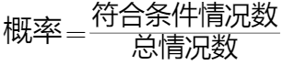，由题意可知，11人中随机挑选3人，总情况数为种。
符合条件情况数的求解有以下两种方法。
方法一：分情况讨论，甲、乙二人中至多有一人被抽查，分为两种情况：
①甲、乙二人只有一人被抽查，有种情况；
②甲、乙二人都没有被抽查，有种情况。
则所求概率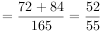。
方法二：正难则反。“甲乙二人中至多有一人被抽查”的反面为甲乙两人均被抽查到，情况数为种，则所求概率=。
因此本题选D。
【来源】 2023年5月7日全国事业单位联考A类《职业能力倾向测验》试题（网友回忆版）第47题,2023年5月7日全国事业单位联考B类《职业能力倾向测验》试题（网友回忆版）第48题,2023年5月7日全国事业单位联考D类《职业能力倾向测验》试题（网友回忆版）第49题

第48题
【知识点】 基本方程（组）
【答案】 B
【解析】 本题为基本方程问题。
设该单位原来一共有名工人。根据题意，可得：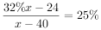，解得，则该单位原有高级技工人数为名，因此本题选B。
【来源】 2023年5月7日全国事业单位联考C类《职业能力倾向测验》试题（网友回忆版）第46题,2023年5月7日全国事业单位联考A类《职业能力倾向测验》试题（网友回忆版）第48题,2023年5月7日全国事业单位联考B类《职业能力倾向测验》试题（网友回忆版）第47题,2023年5月7日全国事业单位联考D类《职业能力倾向测验》试题（网友回忆版）第47题

第49题
【知识点】 平面几何
【答案】 A
【解析】 本题为平面几何问题。
如下图所示，将池塘ABCD连续向下翻转2次，连接，分别与CD、交于E、点。在AB上找到的对称点F，连接EF、FC，则，，根据两点之间线段最短，因此为甲的最短行进距离。根据勾股定理，可得：米米米。
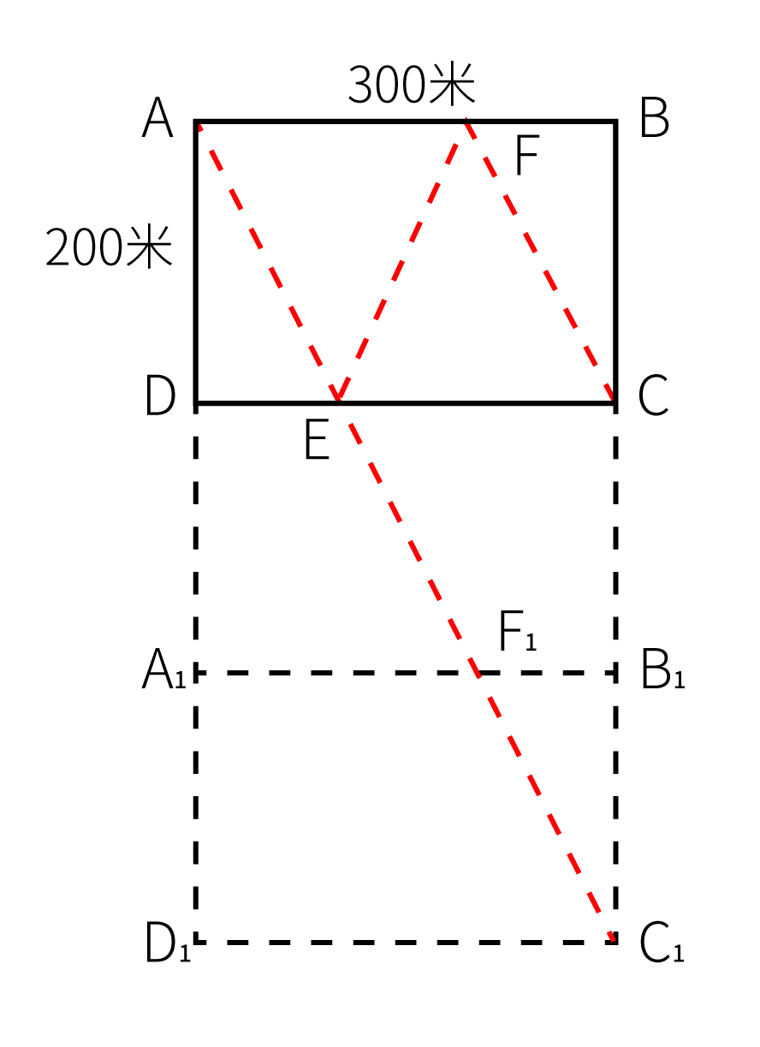
因此本题选A。
【来源】 2023年5月7日全国事业单位联考C类《职业能力倾向测验》试题（网友回忆版）第47题,2023年5月7日全国事业单位联考A类《职业能力倾向测验》试题（网友回忆版）第49题

第50题
【知识点】 平面几何
【答案】 B
【解析】 本题为平面几何问题。
方法一：过B作，如图所示。赋，在Rt中，因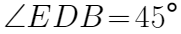，则。在Rt中，因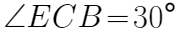，则，。根据题意可知，，因此。在Rt中，。则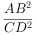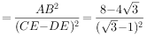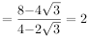，因此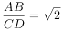。
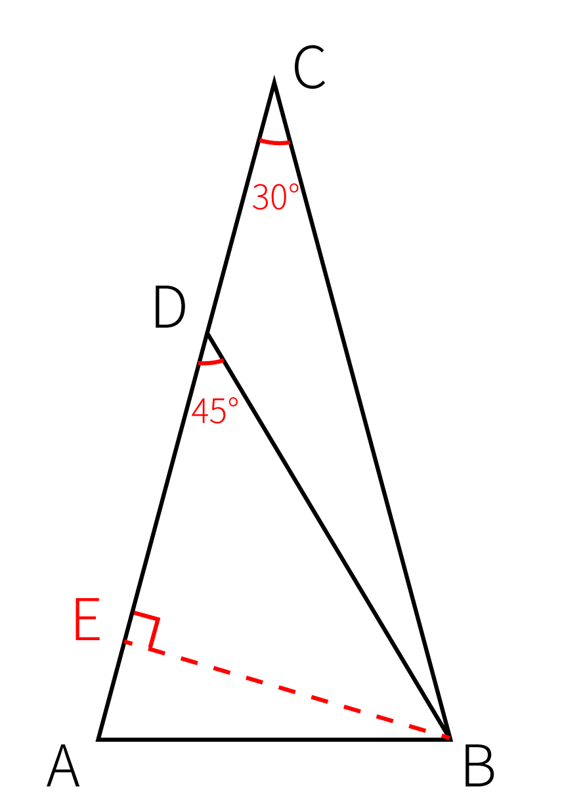
方法二：题干所求为边长AB与CD的倍数关系，因此考虑将AB、CD放到同一个三角形中求解。如图所示，过C点做AB的中垂线CF，交BD于E；在EF上找一点O使。由题意可知，为等腰三角形，、，则，，。CF为中垂线，可得。则为等腰三角形，因此，根据对顶角相等，，故和全等，则，，因此。故为等腰直角三角形，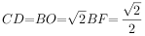，则边长AB是边长CD的倍。
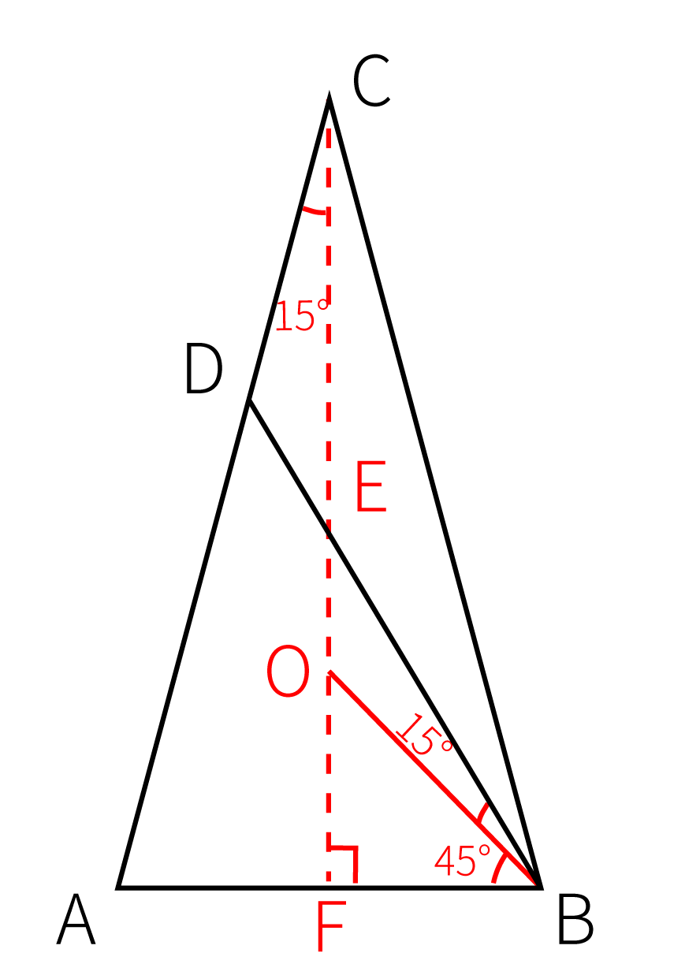
因此本题选B。
【来源】 2023年5月7日全国事业单位联考C类《职业能力倾向测验》试题（网友回忆版）第50题,2023年5月7日全国事业单位联考A类《职业能力倾向测验》试题（网友回忆版）第50题,2023年5月7日全国事业单位联考E类《职业能力倾向测验》试题（网友回忆版）第50题

第51题
【知识点】 数量类
【答案】 C
【解析】 本题属于数量类，主要考查笔画数。
第一组图形均为一笔画图形，第二组前两幅图也为一笔画图形，故应选择一笔画图形。
因此本题选C。
【来源】 2023年5月7日全国事业单位联考A类《职业能力倾向测验》试题（网友回忆版）第51题,2023年5月7日全国事业单位联考B类《职业能力倾向测验》试题（网友回忆版）第64题,2023年5月7日全国事业单位联考D类《职业能力倾向测验》试题（网友回忆版）第64题,2023年5月7日全国事业单位联考E类《职业能力倾向测验》试题（网友回忆版）第62题

第52题
【知识点】 样式类
【答案】 B
【解析】 本题属于样式类，主要考查对称性。
题干图形由三个小图形拼合而成。观察发现：第一组图形中，每幅图都只有1个轴对称小图形，且对称轴依次旋转90°，第二组图形中，每幅图也只有1个轴对称小图形，且对称轴依次旋转90°。因此，应选择由三个小图形拼合而成，有且仅有1个轴对称图形，且对称轴为右斜方向。
因此本题选B。
【来源】 2023年5月7日全国事业单位联考C类《职业能力倾向测验》试题（网友回忆版）第61题,2023年5月7日全国事业单位联考A类《职业能力倾向测验》试题（网友回忆版）第52题,2023年5月7日全国事业单位联考B类《职业能力倾向测验》试题（网友回忆版）第63题,2023年5月7日全国事业单位联考D类《职业能力倾向测验》试题（网友回忆版）第63题,2023年5月7日全国事业单位联考E类《职业能力倾向测验》试题（网友回忆版）第61题

第53题
【知识点】 样式类
【答案】 A
【解析】 本题属于样式类，主要考查黑白运算。
以行为单位的运算规律是：
白+黑=白，
黑+黑=黑，
白+白=黑，
黑+白=白；
因此本题选A。
【来源】 2023年5月7日全国事业单位联考A类《职业能力倾向测验》试题（网友回忆版）第53题

第54题
【知识点】 数量类
【答案】 B
【解析】 本题属于数量类，主要考查数面。
图①②⑤均有5个面，图③④⑥均有4个面。即①②⑤一组，③④⑥一组。
因此本题选B。
【来源】 2023年5月7日全国事业单位联考C类《职业能力倾向测验》试题（网友回忆版）第62题,2023年5月7日全国事业单位联考A类《职业能力倾向测验》试题（网友回忆版）第54题,2023年5月7日全国事业单位联考B类《职业能力倾向测验》试题（网友回忆版）第61题,2023年5月7日全国事业单位联考D类《职业能力倾向测验》试题（网友回忆版）第61题,2023年5月7日全国事业单位联考E类《职业能力倾向测验》试题（网友回忆版）第63题

第55题
【知识点】 重构类
【答案】 D
【解析】 本题属于重构类，主要考查相邻面的相对位置。
观察发现，A、B、C项中，“人”面的底部开口和“性”面的“忄”相邻，而D项中“人”面的底部开口和“性”面“性”的下半部分相邻，与其他三项不一致。
因此本题选D。
【来源】 2023年5月7日全国事业单位联考A类《职业能力倾向测验》试题（网友回忆版）第55题,2023年5月7日全国事业单位联考D类《职业能力倾向测验》试题（网友回忆版）第65题,2023年5月7日全国事业单位联考E类《职业能力倾向测验》试题（网友回忆版）第64题

第56题
【知识点】 单定义
【答案】 D
【解析】 本题属于单定义，主要考查“原因”和“结果”要件。
原因：对于别人在社交平台上所展示的‘充实’状态感到不安。
结果：感到不安、恐慌，硬要找点事情做或虚假做事。
A项：小林觉得回去也不能立刻休息，于是也和同学去了图书馆。并未体现出“对别人在社交平台上所展示的‘充实’状态感到不安”，不符合定义，排除；
B项：小丽看到朋友发的带娃出游的照片，想到自己很少有时间能够带孩子出游，觉得很抱歉。只是觉得抱歉，并不符合“硬要找点事情做或虚假做事”，不符合定义，排除；
C项：小明跟朋友在一起无所事事闲逛了一天，感觉很焦虑，不符合“对别人在社交平台上所展示的‘充实’状态感到不安”，也不符合“硬要找点事情做或虚假做事”，不符合定义，排除；
D项：小方看到同事在朋友圈分享了每周计划，而自己却没什么安排，担心被落下，符合“对于别人在社交平台上所展示的‘充实’状态感到不安”，报了并不需要的培训班，符合“硬要找点事情做或虚假做事”，符合定义。
因此本题选D。
【来源】 2023年5月7日全国事业单位联考A类《职业能力倾向测验》试题（网友回忆版）第56题,2023年5月7日全国事业单位联考B类《职业能力倾向测验》试题（网友回忆版）第66题,2023年5月7日全国事业单位联考D类《职业能力倾向测验》试题（网友回忆版）第66题

第57题
【知识点】 单定义
【答案】 B
【解析】 本题属于单定义，主要考查“方式”和“结果”两个要件。
方式：研究生物体与外环境、生物个体与个体之间以及生物体内各部分间的信息传递、接收、存储、加工与利用，以及将其工作原理应用于技术系统之中的方法。
结果：制成具有类似生物体功能的识别、探测、跟踪与计算系统。
A项：研究萤火虫、电鲶等发光、发电原理，未涉及信息的传递等活动，不符合“研究生物体与外环境、生物个体与个体之间以及生物体内各部分间的信息传递、接收、存储、加工与利用”，不符合定义，排除；
B项：模仿动物将气味刺激转变成电脉冲送往大脑的过程，涉及生物体内各部分信息的传递等活动，符合方式要点。制成“电子鼻”用于分析飞船座舱中的气体成分，符合结果要点，当选；
C项：通过动物飞行动力学的研究，模仿海鸟翼尖形状制成了一种“锥形弯曲机翼”，是对生物体外形的模仿，未涉及信息的传递等活动，不符合定义，排除；
D项：通过体脏器结构、功能的研究以及疾病发病分子机理的研究，未涉及信息的传递等活动，不符合定义，排除。
因此本题选B。
【来源】 2023年5月7日全国事业单位联考C类《职业能力倾向测验》试题（网友回忆版）第67题,2023年5月7日全国事业单位联考A类《职业能力倾向测验》试题（网友回忆版）第57题,2023年5月7日全国事业单位联考D类《职业能力倾向测验》试题（网友回忆版）第67题

第58题
【知识点】 多定义
【答案】 C
【解析】 本题属于多定义，主要考查辨析型。
逆向域：存在一条将该曲线的起点和终点隔开（不在直线的同一侧）、并与其至多有n个交点的直线；
同向域：存在一条将该曲线的起点和终点不隔开（在直线的同一侧）、并与其至多有n个交点的直线。
A项：图①有直有曲，不是1条曲线，不符合定义，排除；
B项：图②中存在一条直线将曲线的起点和终点隔开，但直曲的交点最多为2，为同向1域的，排除；
C项：图③中存在一条直线将曲线的起点和终点隔开，且直曲交点最多为3，为逆向2域的，表述正确，当选；
D项：图④中存在一条直线将曲线的起点和终点不隔开，直曲交点最多为4，应为同向3域的，表述错误，排除。
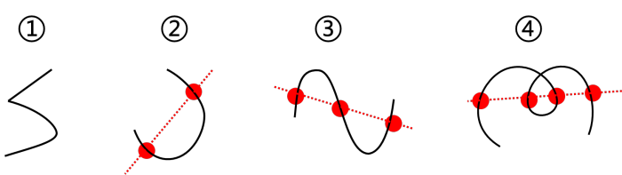
因此本题选C。
【来源】 2023年5月7日全国事业单位联考C类《职业能力倾向测验》试题（网友回忆版）第66题,2023年5月7日全国事业单位联考A类《职业能力倾向测验》试题（网友回忆版）第58题

第59题
【知识点】 单定义
【答案】 A
【解析】 本题属于单定义，主要考查范围、方式和目的要点。
范围：在职业活动中；
方式：通过组织行为；
目的：对自己与职业相关的知识能力或者资格的提升。
A项：单位安排参加培训班，符合范围、方式和目的要点，当选；
B项：利用业余时间编写程序提高工作效率，不符合“通过组织行为”排除；
C项：从事管理工作自学法律知识，不符合“对自己与职业相关的知识能力或者资格的提升”，排除；
D项：参加比赛后未能提升技术，不符合“对自己与职业相关的知识能力或者资格的提升”，排除。
因此本题选A。
【来源】 2023年5月7日全国事业单位联考A类《职业能力倾向测验》试题（网友回忆版）第59题,2023年5月7日全国事业单位联考E类《职业能力倾向测验》试题（网友回忆版）第67题

第60题
【知识点】 单定义
【答案】 C
【解析】 本题属于单定义，主要考查属+种差。
属+种差：通过被定义概念与其他同级概念之间的关系来下定义。
A项：李明是在场所有人中最高的那个人。这个定义并没有直接揭示李明的身高，而是通过与其他人的身高关系来定义他的身高，符合定义，排除；
B项：明代是元代之后、清代之前的一个朝代。这个定义也没有直接揭示明代的本质特征，而是通过时间关系来定义，符合定义，排除；
C项：平行四边形是两组对边分别平行的四边形。这个定义直接揭示了平行四边形的本质特征，不符合定义，当选；
D项：0是这样一个数，它和a这个数相加得出a，即0+a=a。这个定义也没有直接揭示0的本质特征，而是通过与其他数字的关系来定义，符合定义，排除。
因此本题选C。
【来源】 2023年5月7日全国事业单位联考A类《职业能力倾向测验》试题（网友回忆版）第60题,2023年5月7日全国事业单位联考D类《职业能力倾向测验》试题（网友回忆版）第70题

第61题
【知识点】 单定义
【答案】 B
【解析】 本题属于单定义，主要考查“方式”和“目的”两个要件。
方式：通过研究个体由生理功能下降到病理改变的发病过程。
目的：判断功能变化程度、疾病的发展进程、找出功能下降及疾病产生的原因、做到早期发现疾病及预防未来疾病的发生。
A项：个性化治疗干预，即针对不同个体给予不同的治疗和干预方案，符合“通过研究个体由生理功能下降到病理改变的发病过程”、“找出功能下降及疾病产生的原因”、“做到早期发现疾病及预防未来疾病的发生”，符合定义，排除；
B项：病理诊断与药物都是在疾病发生之后所采取的医学行为，不符合“做到早期发现疾病及预防未来疾病的发生”，不符合定义，当选；
C项：没有临床疾病不等于健康，说明要在病症显现之前就对生理功能进行判断和评估，符合“通过研究个体由生理功能下降到病理改变的发病过程”、“判断功能变化程度、疾病的发展进程”等描述，符合定义，排除；
D项：关注整体功能变化，即对个体的生理功能进行整体性的综合评估与研究，符合“通过研究个体由生理功能下降到病理改变的发病过程”、“判断功能变化程度、疾病的发展进程”，符合定义，排除。
因此本题选B。
【来源】 2023年5月7日全国事业单位联考A类《职业能力倾向测验》试题（网友回忆版）第61题,2023年5月7日全国事业单位联考B类《职业能力倾向测验》试题（网友回忆版）第70题,2023年5月7日全国事业单位联考D类《职业能力倾向测验》试题（网友回忆版）第72题

第62题
【知识点】 单定义
【答案】 D
【解析】 本题属于单定义，定义的关键信息有：
①事件A只是引发情绪和行为的后果C的间接原因。
②引起C的直接原因则是个体对事件A的认知和评价而产生的信念B。
A项：甲、乙对被骗的态度不同，但这并不是因为他们对被骗的认知和评价不同，而是因为他们的心态不同，不符合定义，排除；
B项：甲将迟到的结果归咎于出租车司机技术不熟练，但这并不是因为他对事件A的认知和评价不同，而是因为他没有意识到自己玩游戏到深夜导致迟到，不符合定义，排除；
C项：甲、乙对画作的评价不同，但这并不是因为他们对事件A的认知和评价不同，而是因为他们的审美观点不同，不符合定义，排除；
D项：甲、乙对未被录用的情绪不同，这是因为他们对事件A的认知和评价不同。甲认为这次应聘只是试一试，增加临场经验，而乙则是多日准备，志在必得。符合定义，当选。
因此本题选D。
【来源】 2023年5月7日全国事业单位联考A类《职业能力倾向测验》试题（网友回忆版）第62题,2023年5月7日全国事业单位联考B类《职业能力倾向测验》试题（网友回忆版）第69题,2023年5月7日全国事业单位联考D类《职业能力倾向测验》试题（网友回忆版）第69题,2023年5月7日全国事业单位联考E类《职业能力倾向测验》试题（网友回忆版）第69题

第63题
【知识点】 多定义
【答案】 C
【解析】 本题属于多定义，定义要点有：
鲁棒性：控制系统在一定参数（结构、大小等）变动下，能维持其某些性能的特性。
A项：未涉及参数变动，不符合“控制系统在一定参数（结构、大小等）变动下，能维持其某些性能的特性”，排除；
B项：未涉及参数变动，不符合“控制系统在一定参数（结构、大小等）变动下，能维持其某些性能的特性”，排除；
C项：当出现输入错误、磁盘故障、网络过载或恶意攻击的情况，某计算机仍能不死机、系统不崩溃，维持某些性能，符合“控制系统在一定参数（结构、大小等）变动下，能维持其某些性能的特性”，符合定义，当选；
D项：陈述量子通信安全可靠的原因，未涉及参数变动，不符合定义，排除。
因此本题选C。
【来源】 2023年5月7日全国事业单位联考C类《职业能力倾向测验》试题（网友回忆版）第68题,2023年5月7日全国事业单位联考A类《职业能力倾向测验》试题（网友回忆版）第63题

第64题
【知识点】 多定义
【答案】 D
【解析】 本题属于多定义，主要考查辨析型。
火性思维：首先根据一些规范或者要求来对其进行评价，并据此采取相关匡正行为；
水性思维：首先对其进行理解，并据此采取顺势而为的行为。
①小陈看到孩子践踏草坪就对家长进行提醒，不能随意践踏草坪属于社会规范，小陈遇到事情根据社会规范采取行为，符合火性思维；
②小赵根据领导的要求让商贩到固定摊位售卖，属于根据规范或要求采取行为，符合火性思维；
③小陆的爸爸看到有车突然停在正常行走的小陆面前，觉得对方可能有急事，应该理解，符合“根据自己的理解，并据此采取顺势而为的行为”，符合水性思维。
所以①②是火性思维，③是水性思维。
因此本题选D。
【来源】 2023年5月7日全国事业单位联考A类《职业能力倾向测验》试题（网友回忆版）第64题,2023年5月7日全国事业单位联考B类《职业能力倾向测验》试题（网友回忆版）第72题,2023年5月7日全国事业单位联考D类《职业能力倾向测验》试题（网友回忆版）第74题

第65题
【知识点】 多定义
【答案】 A
【解析】 本题属于多定义，主要考查辨析型。
二回羽状复叶：“在总叶柄的叶轴上并不着生小叶”、“伸展出若干次级叶轴，在次级叶轴上着生小叶”。
A项：在总叶柄的叶轴上伸展出8个次级叶轴，在次级叶轴上着生许多小叶，属于“二回羽状复叶”，当选；
B项：小叶在叶轴两侧如羽毛状排列着生，叶轴顶端无小叶，属于“偶数羽状复叶”，排除；
C项：总叶柄短叶轴上有小叶，不符合定义，排除；
D项：各小叶在叶轴两侧如羽毛状排列着生，叶轴顶端有小叶着生，属于“奇数羽状复叶”，排除。
因此本题选A。
【来源】 2023年5月7日全国事业单位联考C类《职业能力倾向测验》试题（网友回忆版）第69题,2023年5月7日全国事业单位联考A类《职业能力倾向测验》试题（网友回忆版）第65题,2023年5月7日全国事业单位联考E类《职业能力倾向测验》试题（网友回忆版）第68题

第66题
【知识点】 映射类
【答案】 A
【解析】 本题属于映射类，主要考查方式目的对应关系。
闭门造车即关起门来造车，闭门是为了造车，二者为方式目的对应关系。
A项：抛砖引玉意为抛出砖去，引回玉来，抛转的目的是引玉，二者为方式目的对应关系，与题干逻辑关系一致，当选；
B项：震耳欲聋意为耳朵都快震聋了，形容声音很大，震耳不是欲聋的方式，与题干逻辑关系不一致，排除；
C项：冷言和冷语都是指带讥讽意味的冷冰冰的话，二者为近义关系，与题干逻辑关系不一致，排除；
D项：曲高和寡意为曲调高深，能跟着唱的人就少，因为曲高，所以和寡，二者为因果对应关系，与题干逻辑关系不一致，排除。
因此本题选A。
【来源】 2023年5月7日全国事业单位联考C类《职业能力倾向测验》试题（网友回忆版）第71题,2023年5月7日全国事业单位联考A类《职业能力倾向测验》试题（网友回忆版）第66题,2023年5月7日全国事业单位联考B类《职业能力倾向测验》试题（网友回忆版）第76题

第67题
【知识点】 复合类（类比）
【答案】 B
【解析】 本题属于复合类，主要考查并列关系和命名方式。
汽锅鸡、竹筒饭是食物，二者为并列关系。
汽锅鸡制作时需要用到汽锅，竹筒饭制作时需要用到竹筒，二者都是根据制作工具进行命名。
A项：螺蛳粉、东坡肉为并列关系。螺蛳粉是根据原材料进行命名，东坡肉是根据人名进行命名，与题干逻辑关系不一致，排除；
B项：瓦罐鱼、小笼包为并列关系。瓦罐鱼制作时需要用到瓦罐，小笼包制作时需要用到小笼，二者都是根据制作工具进行命名，与题干逻辑关系一致，当选；
C项：铁板烧、三杯鸡为并列关系。铁板烧制作时需要用到铁板，是根据制作工具进行命名，三杯鸡是台湾传统菜肴，是以鸡肉为主要原料，加入一杯料酒、一杯酱油、一杯香油进行卤制而成的，是根据原材料进行命名，与题干逻辑关系不一致，排除；
D项：盐水鸭、担担面为并列关系。盐水鸭是根据原材料进行命名，担担面因最初挑着担子沿街叫卖得名，是根据售卖方式进行命名，与题干逻辑关系不一致，排除。
因此本题选B。
【来源】 2023年5月7日全国事业单位联考C类《职业能力倾向测验》试题（网友回忆版）第72题,2023年5月7日全国事业单位联考A类《职业能力倾向测验》试题（网友回忆版）第67题,2023年5月7日全国事业单位联考B类《职业能力倾向测验》试题（网友回忆版）第77题,2023年5月7日全国事业单位联考D类《职业能力倾向测验》试题（网友回忆版）第76题,2023年5月7日全国事业单位联考E类《职业能力倾向测验》试题（网友回忆版）第71题

第68题
【知识点】 语义类
【答案】 B
【解析】 本题属于语义类，主要考查近义关系。
口若悬河形容能说善辩，话语不断；喋喋不休指说话唠唠叨叨，没完没了，二者为近义关系。
二级辨析：口若悬河是中性词，喋喋不休是贬义词。
A项：好高骛远指不切实际地追求过高过远的目标；高瞻远瞩意思是站得高，看得远，比喻眼光远大。二者不是近义关系，排除；
B项：能言善辩形容能说会道、有辩才；巧舌如簧形容能说会道，善于狡辩。二者为近义关系。能言善辩为中性词，巧舌如簧为贬义词，与题干逻辑关系一致，当选；
C项：独占鳌头指在竞争中夺得首位；鹤立鸡群比喻一个人的仪表或才能在周围一群人里显得很突出。二者为近义关系，但二者均是褒义词，与题干逻辑关系不一致，排除；
D项：百无聊赖形容人思想感情无所寄托，非常无聊；兴趣索然意思是一点儿兴趣都没有。二者为近义关系，但百无聊懒是贬义词，与题干逻辑关系不一致，排除。
因此本题选B。
【来源】 2023年5月7日全国事业单位联考A类《职业能力倾向测验》试题（网友回忆版）第68题,2023年5月7日全国事业单位联考B类《职业能力倾向测验》试题（网友回忆版）第79题,2023年5月7日全国事业单位联考D类《职业能力倾向测验》试题（网友回忆版）第78题

第69题
【知识点】 映射类
【答案】 C
【解析】 本题属于映射类，主要考查因果关系。
“近乡情更怯，不敢问来人”意思因为心中的紧张和胆怯而不敢向故乡来的人打听，二者为因果对应关系。
A项：“空山不见人，但闻人语响”意思是人在空山中听到了说话的声音，但没有看到人，二者不是因果关系，与题干逻辑关系不一致，排除；
B项：“松下问童子，言师采药去”意思是一个人在松树下询问一位童子，得到了师傅采药去的回答，二者不是因果关系，与题干逻辑关系不一致，排除；
C项：“君自故乡来，应知故乡事”意思是您是刚从家乡来的，一定了解家乡的人情世态。因为“君自故乡来”，所以“应知故乡事”，二者为因果对应关系，与题干逻辑关系一致，当选；
D项；“至今思项羽，不肯过江东”意思是人们到现在还思念项羽，只因他不肯偷生回江东。因为“不肯过江东”，所以“至今思项羽”，二者为因果对应关系，但词语顺序与题干相反，与题干逻辑关系不一致，排除。
因此本题选C。
【来源】 2023年5月7日全国事业单位联考C类《职业能力倾向测验》试题（网友回忆版）第74题,2023年5月7日全国事业单位联考A类《职业能力倾向测验》试题（网友回忆版）第69题,2023年5月7日全国事业单位联考B类《职业能力倾向测验》试题（网友回忆版）第80题,2023年5月7日全国事业单位联考D类《职业能力倾向测验》试题（网友回忆版）第77题

第70题
【知识点】 集合类
【答案】 A
【解析】 本题属于集合类，主要查考并列、种属关系。
信用卡、借记卡是银行卡，信用卡、借记卡是并列关系，二者与银行卡是种属关系。
A项：针织物和机织物都是纺织物，针织物和机织物间为并列关系，二者与纺织物均为种属关系，与题干逻辑关系一致，当选；
B项：保守派和激进派是两种不同的学派，二者为并列关系。两面派与保守派和激进派构成交叉关系，与题干逻辑关系不一致，排除；
C项：丁字路和十字路都是交叉路，丁字路和十字路间为并列关系，二者与交叉路均为种属关系，但词项顺序与题干不一致，排除；
D项：轩辕台和越王台属于并列关系，而主席台与前两词无明显逻辑关系，排除。
因此本题选A。
【来源】 2023年5月7日全国事业单位联考A类《职业能力倾向测验》试题（网友回忆版）第70题,2023年5月7日全国事业单位联考B类《职业能力倾向测验》试题（网友回忆版）第82题

第71题
【知识点】 映射类
【答案】 D
【解析】 本题属于映射类，主要考查对应关系。
股票与走势图为对应关系，交易信息是走势图所显示的对象，二者为对应关系。
A项：心脏与心电图为对应关系，但心脏结构不是心电图所显示的对象，与题干关系不一致，排除；
B项：的士与计价器为对应关系，但运营范围不是计价器所显示的对象，排除；
C项：海拔是指超出海平面的高度，地平线是指地面与天空的分隔线，二者无明显关系，地面起伏和海拔无关，判定地面起伏的依据一般为等高线，排除；
D项：企业与利润表为对应关系，经营情况是利润表所反应的对象，二者为对应关系。
因此本题选D。
【来源】 2023年5月7日全国事业单位联考A类《职业能力倾向测验》试题（网友回忆版）第71题,2023年5月7日全国事业单位联考B类《职业能力倾向测验》试题（网友回忆版）第83题

第72题
【知识点】 映射类
【答案】 C
【解析】 本题属于映射类，主要考查顺承关系。
先“学党史”再“悟思想”最后“办实事”，三者为顺承关系。
A项：心连心、同呼吸、共命运之间无顺承关系，排除；
B项：守初心、担使命、找差距之间无顺承关系，排除；
C项：先“把方向”再“作决策”最后“保落实”，三者为顺承关系，当选；
D项：领悟力、执行力、判断力三者为并列关系，排除。
因此本题选C。
【来源】 2023年5月7日全国事业单位联考A类《职业能力倾向测验》试题（网友回忆版）第72题

第73题
【知识点】 映射类
【答案】 D
【解析】 本题属于映射类，主要考查对应关系。
，三者为对应关系。
A项：，与题干逻辑关系不一致，排除；
B项：物体进行匀速运动时平均速度就是瞬时速度，相对速度与两者无明显逻辑关系，与题干逻辑关系不一致，排除；
C项：余弦函数与正弦函数为并列关系，与三角函数为种属关系，与题干逻辑关系不一致，排除；
D项：，三者为对应关系，当选。
因此本题选D。
【来源】 2023年5月7日全国事业单位联考C类《职业能力倾向测验》试题（网友回忆版）第78题,2023年5月7日全国事业单位联考A类《职业能力倾向测验》试题（网友回忆版）第73题,2023年5月7日全国事业单位联考E类《职业能力倾向测验》试题（网友回忆版）第77题

第74题
【知识点】 集合类
【答案】 C
【解析】 本题属于集合类，主要考查种属关系。
A项：钠不具有腐蚀性；衣服可以用来装饰，前后逻辑关系不一致，排除；
B项：钠是固体的，二者是属性对应关系；商品和衣服是交叉关系，前后逻辑关系不一致，排除；
C项：钠是一种元素，二者是种属关系；羽绒服是衣服，二者是种属关系，前后逻辑关系一致，当选；
D项：钠是单质，不是电解质；鞋帽和衣服是并列关系，前后逻辑关系不一致，排除。
因此本题选C。
【来源】 2023年5月7日全国事业单位联考C类《职业能力倾向测验》试题（网友回忆版）第79题,2023年5月7日全国事业单位联考A类《职业能力倾向测验》试题（网友回忆版）第74题,2023年5月7日全国事业单位联考D类《职业能力倾向测验》试题（网友回忆版）第80题

第75题
【知识点】 语义类
【答案】 A
【解析】 本题属于语义类，主要考查比喻象征义。
代入A项：沟沟坎坎比喻做事时所遇到的困难与障碍，二者为比喻象征关系，风风光光原指像风一样跑得快、远，像光一样明亮、耀眼，现指有讲排场、摆阔气，二者为比喻象征关系，当选；
代入B项：沟沟坎坎与河流无明显关系，红红火火形容旺盛或经济优裕的生活，与排场无明显关系，排除；
代入C项：山山水水泛指广袤辽阔的大地，与沟沟坎坎无明显关系，阔气与排场为近义关系，前后关系不一致，排除；
D项：磕磕绊绊指不太顺利，与沟沟坎坎为近义关系，奢华和排场为偏正关系，前后关系不一致，排除。
因此本题选A。
【来源】 2023年5月7日全国事业单位联考A类《职业能力倾向测验》试题（网友回忆版）第75题,2023年5月7日全国事业单位联考B类《职业能力倾向测验》试题（网友回忆版）第85题,2023年5月7日全国事业单位联考E类《职业能力倾向测验》试题（网友回忆版）第80题

第76题
【知识点】 论证类
【答案】 D
【解析】 本题属于论证类，主要考查观点型。
观点：毕业生的就业质量不应以薪酬作为主要衡量指标。
A项：薪酬水平不能体现毕业生现在和未来为社会创造的价值，但薪酬能否作为就业质量的主要衡量指标，并不明确，不能支持，排除；
B项：地域和行业会对薪酬产生更大影响，但薪酬能否作为就业质量的主要衡量指标，并不明确，不能支持，排除；
C项：说明统计可能不够科学，但薪酬能否作为就业质量的主要衡量指标，并不明确，不能支持，排除；
D项：该项说明专业相对度、未来提升空间、就业满意度等对衡量毕业生就业质量更重要，也就是说这些方面才是衡量毕业生就业质量的主要指标，而不应以薪酬作为主要衡量指标，可以支持，当选。
因此本题选D。
【来源】 2023年5月7日全国事业单位联考A类《职业能力倾向测验》试题（网友回忆版）第76题,2023年5月7日全国事业单位联考E类《职业能力倾向测验》试题（网友回忆版）第84题

第77题
【知识点】 翻译推理
【答案】 A
【解析】 本题属于翻译推理，梳理题干信息可得：
①研发部员工吃苦耐劳且博士
②有的研发部员工发明专利
③有的研发部员工国家科技发明大奖
④研发部集团发展的核心力量
A项：获得国家科技发明大奖的员工吃苦耐劳；结合③有的研发部员工国家科技发明大奖，可得有的研发部员工获得国家科技发明大奖，再根据①可知研发部员工都吃苦耐劳，可知获得国家科技发明大奖的研发部员工均吃苦耐劳，可以推出，当选；
B项：获得多项发明专利的员工获得国家科技发明大奖，题干未涉及二者的推出关系，排除；
C项：获得国家科技发明大奖的员工集团发展的核心力量，根据“有的A是B”等价于“有的B是A”，将条件③换位：有的获得国家科技发明大奖研发部员工，研发部员工与研发部门二者概念不同，无法推出，排除；
D项：有些员工获得多项发明专利，还有些员工甚至获得了国家科技发明大奖，其中可能存在既获得多项发明专利又获得了国家科技发明大奖的员工，不是要么···要么···的关系，排除。
因此本题选A。
【来源】 2023年5月7日全国事业单位联考A类《职业能力倾向测验》试题（网友回忆版）第77题,2023年5月7日全国事业单位联考B类《职业能力倾向测验》试题（网友回忆版）第89题,2023年5月7日全国事业单位联考E类《职业能力倾向测验》试题（网友回忆版）第86题

第78题
【知识点】 分析推理
【答案】 B
【解析】 本题属于分析推理，主要考查最大信息法。
由于条件（2）（3）所代表的意思中均包含6和Ⅵ，说明6和Ⅵ相对应，结合（1）推出Ⅴ代表5。
进一步发现，（1）（3）中均包含“大”和“来了”和“□”和“↓↓”，可以推知“□”代表“大”、“↓↓”代表“来了”。
所以（1）中即代表老虎，（3）中♌代表野牛。由此可以推出（2）中代表羚羊，●代表小，代表跑了，并且符号顺序为动物、大/小、数量、来了/跑了，只有B项符合。
因此本题选B。
【来源】 2023年5月7日全国事业单位联考C类《职业能力倾向测验》试题（网友回忆版）第81题,2023年5月7日全国事业单位联考A类《职业能力倾向测验》试题（网友回忆版）第78题

第79题
【知识点】 分析推理
【答案】 B
【解析】 本题属于分析推理，梳理题干信息可得：
①甲、乙、丙3灯至少有一盏亮；
②甲丁；
③丁戊；
④乙或戊；
⑤丙或戊；
⑥只有一盏灯亮。
根据条件①、⑥可以排除C、D项；
根据条件②、③可得⑦甲丁戊。若甲亮，根据条件⑦可知丁和戊灯亮，与⑥矛盾，排除A项。
因此本题选B。
【来源】 2023年5月7日全国事业单位联考C类《职业能力倾向测验》试题（网友回忆版）第89题,2023年5月7日全国事业单位联考A类《职业能力倾向测验》试题（网友回忆版）第79题

第80题
【知识点】 分析推理
【答案】 D
【解析】 本题属于分析推理，梳理题干信息可得：
①甲、乙、丙3灯至少有一盏亮；
②甲丁；
③丁戊；
④乙或戊；
⑤丙或戊；
⑥只有3盏灯亮
根据条件②、③可得⑦甲丁戊。假设戊不亮，根据条件⑦可得：甲和丁均不亮，此时与条件⑥矛盾，假设错误，则戊一定亮。根据条件④和⑤，否一推一可得：乙和丙均不亮，再结合条件⑥，可得甲、丁、戊亮灯，只有D项符合。
因此本题选D。
【来源】 2023年5月7日全国事业单位联考C类《职业能力倾向测验》试题（网友回忆版）第90题,2023年5月7日全国事业单位联考A类《职业能力倾向测验》试题（网友回忆版）第80题

第81题
【知识点】 论证类
【答案】 B
【解析】 本题属于论证类，主要考查观点型。
观点：遵循“省钱而不降品味，省钱而不失时尚，省钱而不减体面”原则的“新节俭主义”开始被越来越多年轻人所推崇和青睐。
网友1：说明“新节俭主义”推崇不代表践行，体现了“新节俭主义”的缺点，不支持“新节俭主义”；
网友2：“新节俭主义”是勤劳节俭美德的体现，体现了“新节俭主义”的优点，支持“新节俭主义”；
网友3：“新节俭主义”是一种新的节俭，体现了“新节俭主义”的优点，说明支持“新节俭主义”；
网友4：节俭的优势，与题干话题不一致，无法支持；
网友5：“新节俭主义”产生的原因，与题干话题不一致，无法支持；
网友6：“新节俭主义”实际上是一种浪费，说明不支持“新节俭主义”。
因此本题选B。
【来源】 2023年5月7日全国事业单位联考A类《职业能力倾向测验》试题（网友回忆版）第81题,2023年5月7日全国事业单位联考B类《职业能力倾向测验》试题（网友回忆版）第92题

第82题
【知识点】 论证类
【答案】 D
【解析】 本题属于论证类，主要考查观点型。
观点：大多数年轻人是推崇“新节俭主义”的。
A项：若受访者都是年轻人，说明大多数年轻人是推崇“新节俭主义”的，可以加强网友7的论证；若受访者不都是年轻人，则质疑了调查的代表性，可以削弱网友7的论证，因此该问题的回答对网友7的论证是重要的，排除；
B项：若回答“尚未尝试”的受访者尝试过其他节省的方式，说明整体推崇“新节俭主义”的人比例更多，可以加强网友7的论证；若回答“尚未尝试”的受访者没有尝试过其他节省的方式，则说明只有少数人尝试寻找省钱方式，可以削弱网友7的论证，因此该问题的回答对网友7的论证是重要的，排除；
C项：若“觉得没有必要尝试”的受访者尝试过其他节省的方式，说明整体推崇“新节俭主义”的人比例更多，可以加强网友7的论证；若“觉得没有必要尝试”的受访者没有尝试过其他节省的方式，则说明只有少数人尝试寻找省钱方式，可以削弱网友7的论证，因此该问题的回答对网友7的论证是重要的，排除；
D项：受访者“寻找各种省钱方式”的原因是什么，与大多数年轻人是否推崇“新节俭主义”的无关，所以该问题不重要，当选。
因此本题选D。
【来源】 2023年5月7日全国事业单位联考A类《职业能力倾向测验》试题（网友回忆版）第82题,2023年5月7日全国事业单位联考B类《职业能力倾向测验》试题（网友回忆版）第93题

第83题
【知识点】 论证类
【答案】 D
【解析】 本题属于论证类。
A项：网友1：恶劣天气下不应点外卖，而反方观点为恶劣天气下不应点外卖，话题一致，没有偷换概念，排除；
B项：网友2：我和我身边的人都反对恶劣天气下点外卖，没有人会支持恶劣天气下点外卖的行为吧，不存在原因和结果，不是强加因果，排除；
C项：网友3：外卖小哥在恶劣天气下送外卖得不到法律的保障，并没有用片面推得整体，不是以偏概全，排除；
D项：网友4：经常吃外卖对身体健康会产生不利影响，而反方观点为恶劣天气下不应点外卖，转移话题，当选。
因此本题选D。
【来源】 2023年5月7日全国事业单位联考A类《职业能力倾向测验》试题（网友回忆版）第83题

第84题
【知识点】 论证类
【答案】 B
【解析】 本题属于论证类，主要考查观点型。
观点：恶劣天气下可以点外卖。
网友5：恶劣天气下点外卖配送费高，即可以给外卖员带来好处，可以支持；
网友6：很多人批评该网友不应该在台风天点外卖，说明恶劣天气不应该点外卖，可以削弱；
网友7：应提高外卖小哥安全意识，合理完善配送应急机制，保障外卖小哥权益等，这与在恶劣天气是否可以点外卖无关，无关选项，不能支持；
网友8：外卖小哥有接单的自由，说明恶劣天气下可以点外卖，可以支持。
能够支持的有网友5和网友8。
因此本题选B。
【来源】 2023年5月7日全国事业单位联考A类《职业能力倾向测验》试题（网友回忆版）第84题

第85题
【知识点】 论证类
【答案】 C
【解析】 本题属于论证类。
A项：网友2：不支持恶劣天气下点外卖，支持了反方的观点，但没有协调双方并给出理由，评价不正确，排除；
B项：网友4：经常吃外卖对身体健康会产生不利影响，与恶劣天气下是否应该点外卖无关，没有支持任何一方也没有反对任何一方，评价不正确，排除；
C项：网友7：应提高外卖小哥安全意识，合理完善配送应急机制，保障外卖小哥权益等，与是否应该在恶劣天气点外卖无关，不支持任何一方的观点，提出了一种相关的新观点，评价正确，当选；
D项：网友8：消费者有是否点外卖的自由，外卖小哥有是否接单的自由，说明在恶劣天气下可以点外卖，支持了正方主张，评价不正确，排除。
因此本题选C。
【来源】 2023年5月7日全国事业单位联考A类《职业能力倾向测验》试题（网友回忆版）第85题

第86题
【知识点】 基期量计算
【答案】 D
【解析】 本题为基期量计算问题。
定位图形材料可得：2012年我国医疗美容市场非手术类规模为173亿元，手术类为350亿元，所以2012年医疗美容市场规模为173+350=523亿元；结合题干补充2012年我国医疗美容市场规模同比下降9.2%。根据公式：，可得2011年我国医疗美容市场规模为：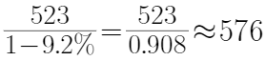亿元。
因此本题选D。
【来源】 2023年5月7日全国事业单位联考C类《职业能力倾向测验》试题（网友回忆版）第51题,2023年5月7日全国事业单位联考A类《职业能力倾向测验》试题（网友回忆版）第86题,2023年5月7日全国事业单位联考E类《职业能力倾向测验》试题（网友回忆版）第51题

第87题
【知识点】 简单计算
【答案】 C
【解析】 本题为简单计算问题。
定位图形材料可知2016~2020年每年我国医疗美容市场非手术类与手术类的市场规模，医疗美容市场=手术类+非手术类。可知题干所求为：亿元，在C项范围内。
因此本题选C。
【来源】 2023年5月7日全国事业单位联考C类《职业能力倾向测验》试题（网友回忆版）第52题,2023年5月7日全国事业单位联考A类《职业能力倾向测验》试题（网友回忆版）第87题,2023年5月7日全国事业单位联考E类《职业能力倾向测验》试题（网友回忆版）第52题

第88题
【知识点】 增长量大小比较
【答案】 A
【解析】 本题为增长量大小比较问题。
定位图形材料可知2012~2021年每年我国医疗美容市场非手术类与手术类的市场规模，根据公式：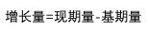，计算各年份两类市场规模的增长量如下：
2013年：非手术类：亿元；手术类：亿元，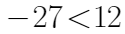，不满足题干要求；
2014年：非手术类：亿元、手术类：亿元，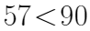，不满足题干要求；
2015年：非手术类：亿元、手术类：亿元，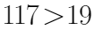，满足题干要求；
2016年：非手术类：亿元、手术类：亿元，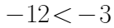，不满足题干要求；
2017年：非手术类：亿元、手术类：亿元，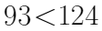，不满足题干要求；
2018年：非手术类：亿元、手术类：亿元，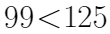，不满足题干要求；
2019年：非手术类：亿元、手术类：亿元，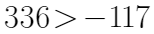，满足题干要求；
2020年：非手术类：亿元、手术类：亿元，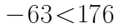，不满足题干要求；
2021年：非手术类：亿元、手术类：亿元，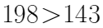，满足题干要求。
因此满足题干要求的有2015年、2019年、2021年，共3年。
因此本题选A。
【来源】 2023年5月7日全国事业单位联考C类《职业能力倾向测验》试题（网友回忆版）第53题,2023年5月7日全国事业单位联考A类《职业能力倾向测验》试题（网友回忆版）第88题,2023年5月7日全国事业单位联考E类《职业能力倾向测验》试题（网友回忆版）第53题

第89题
【知识点】 现期量计算
【答案】 D
【解析】 本题为现期量计算问题。
定位图形可知2020年和2021年非手术类医疗美容市场规模为773亿元和971亿元、手术类医疗美容市场规模为776亿元和919亿元。
所以2021年非手术类医疗美容市场规模的同比增量为：亿元，手术类医疗美容市场规模的同比增量为：亿元。
若保持2021年的同比增长量不变，所以2025年非手术类和手术类医疗美容市场规模分别为：亿元和亿元。故两者差值为：亿元，在D项范围内。因此本题选D。
【来源】 2023年5月7日全国事业单位联考C类《职业能力倾向测验》试题（网友回忆版）第54题,2023年5月7日全国事业单位联考A类《职业能力倾向测验》试题（网友回忆版）第89题,2023年5月7日全国事业单位联考E类《职业能力倾向测验》试题（网友回忆版）第54题

第90题
【知识点】 比重大小比较
【答案】 B
【解析】 本题为比重大小比较问题。
定位材料可知2018年2021年我国手术类与非手术类医疗美容市场规模。
方法一：根据公式：，可知2018年2021年所求比重分别为：
2018年：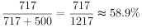；
2019年：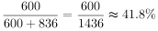；
2020年：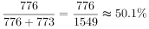；
2021年：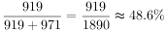；
因此比重是先下降，再上升，最后下降的趋势，观察选项可知B项满足整体变化趋势。
方法二：若手术类大于非手术类，则手术类医疗美容市场规模占医疗美容市场总规模比重大于50%。2018年2021年，手术类医疗美容市场规模占医疗美容市场总规模比重情况分别为：
2018年：，手术类所占比重50%；
2019年：，手术类所占比重50%；
2020年：，手术类所占比重50%；
2021年：，手术类所占比重50%；
可知整体变化趋势为下降-上升-下降，观察选项只有B项符合。因此本题选B。
【来源】 2023年5月7日全国事业单位联考C类《职业能力倾向测验》试题（网友回忆版）第55题,2023年5月7日全国事业单位联考A类《职业能力倾向测验》试题（网友回忆版）第90题,2023年5月7日全国事业单位联考E类《职业能力倾向测验》试题（网友回忆版）第55题

第91题
【知识点】 基础增长率
【答案】 D
【解析】 本题为基础增长率计算问题。
定位材料第一段可知，2019年末，全国共有文化市场经营单位22.02万家，较上年末减少1.91万家，则2018年末全国文化市场经营单位共有万家。定位材料第二段可知，2020年末，全国共有文化市场经营单位20.89万家。根据公式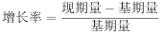可知，所求增长率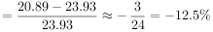，即减少了5%以上，因此本题选D。
【来源】 2023年5月7日全国事业单位联考A类《职业能力倾向测验》试题（网友回忆版）第91题,2023年5月7日全国事业单位联考B类《职业能力倾向测验》试题（网友回忆版）第56题,2023年5月7日全国事业单位联考D类《职业能力倾向测验》试题（网友回忆版）第56题,2023年5月7日全国事业单位联考E类《职业能力倾向测验》试题（网友回忆版）第56题

第92题
【知识点】 现期平均数
【答案】 A
【解析】 本题为现期平均数问题。
定位材料第一段可知，2019年末，全国文化市场经营单位从业人员164.59万人，即2020年初从业人员为164.59万人。定位材料第二段可知，2020年末，全国文化市场经营从业人员160.91万人，全年营业收入9967.49亿元。根据题干可知，2020年平均从业人数为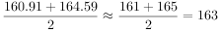万人，因此平均每名从业人员创造的营业收入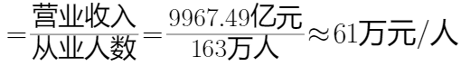，因此本题选A。
【来源】 2023年5月7日全国事业单位联考A类《职业能力倾向测验》试题（网友回忆版）第92题,2023年5月7日全国事业单位联考B类《职业能力倾向测验》试题（网友回忆版）第57题,2023年5月7日全国事业单位联考D类《职业能力倾向测验》试题（网友回忆版）第57题,2023年5月7日全国事业单位联考E类《职业能力倾向测验》试题（网友回忆版）第57题

第93题
【知识点】 倍数计算
【答案】 B
【解析】 本题为现期倍数问题。
定位材料第二段可知，2020年末，演出市场单位2.23万个，从业人员49.52万人；经营性互联网文化单位0.97万家，从业人员31.49万人。则平均每个演出市场单位的从业人员数为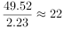人，平均每个经营性互联网文化单位的从业人员数为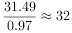人。则前者是后者的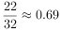倍，与B项最接近，因此本题选B。
【来源】 2023年5月7日全国事业单位联考A类《职业能力倾向测验》试题（网友回忆版）第93题,2023年5月7日全国事业单位联考B类《职业能力倾向测验》试题（网友回忆版）第58题,2023年5月7日全国事业单位联考D类《职业能力倾向测验》试题（网友回忆版）第58题,2023年5月7日全国事业单位联考E类《职业能力倾向测验》试题（网友回忆版）第58题

第94题
【知识点】 现期比重大小比较
【答案】 C
【解析】 本题为现期比重大小比较问题。
定位材料第二段，根据公式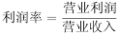，则四种单位对应的利润率分别为：
①娱乐场所：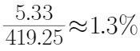；
②演出市场单位：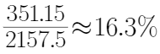；
③艺术品经营机构：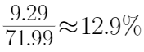；
④经营性互联网文化单位：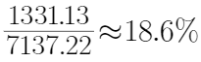。
可见，利润率从高到低排序为④②③①，因此本题选C。
【来源】 2023年5月7日全国事业单位联考A类《职业能力倾向测验》试题（网友回忆版）第94题,2023年5月7日全国事业单位联考B类《职业能力倾向测验》试题（网友回忆版）第59题,2023年5月7日全国事业单位联考D类《职业能力倾向测验》试题（网友回忆版）第59题,2023年5月7日全国事业单位联考E类《职业能力倾向测验》试题（网友回忆版）第59题

第95题
【知识点】 现期比重
【答案】 D
【解析】 本题为现期比重问题。
定位材料第一段可知2019年相关数据。根据饼图主体分布规则，以12点指针位置为起点，各主体顺时针依次分布，即白色部分代表的是娱乐场所，代入选项进行验证。
①若饼图表示营业收入，则娱乐场所占比为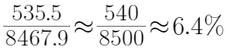，占比小于10%，而空白部分占比显然超过1/4，即超过25%，可见空白部分占比不符合，排除；
②若饼图表示营业利润，则娱乐场所占比为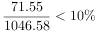，空白部分占比仍旧不符合，排除；
③若饼图表示年末单位数，则娱乐场所占比为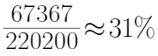，基本符合；互联网上网服务营业场所占比为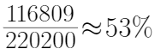，占比超过50%，即右下部分的区域应该占比超过一半，显然不符合，排除。
因为A、B、C均不符合，因此本题选D。
【来源】 2023年5月7日全国事业单位联考A类《职业能力倾向测验》试题（网友回忆版）第95题,2023年5月7日全国事业单位联考B类《职业能力倾向测验》试题（网友回忆版）第60题,2023年5月7日全国事业单位联考D类《职业能力倾向测验》试题（网友回忆版）第60题,2023年5月7日全国事业单位联考E类《职业能力倾向测验》试题（网友回忆版）第60题

第96题
【知识点】 倍数计算
【答案】 B
【解析】 本题为倍数计算问题。
定位统计表可知20162020年各年份农业生产用水量及工业生产用水量，则题干所求倍数为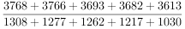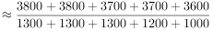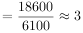倍，（或者精确计算上式为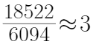），因此本题选B。
【来源】 2023年5月7日全国事业单位联考C类《职业能力倾向测验》试题（网友回忆版）第56题,2023年5月7日全国事业单位联考A类《职业能力倾向测验》试题（网友回忆版）第96题,2023年5月7日全国事业单位联考B类《职业能力倾向测验》试题（网友回忆版）第51题,2023年5月7日全国事业单位联考D类《职业能力倾向测验》试题（网友回忆版）第51题

第97题
【知识点】 增长率大小比较
【答案】 D
【解析】 本题为增长率大小比较问题。
定位统计表可知20142018年全国生态用水量分别为103、123、143、162、201亿立方米。根据公式可知，20152018年全国生态用水量同比增速分别为：
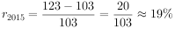；
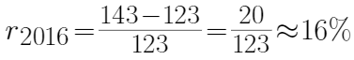；
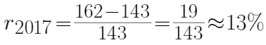；
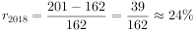。
可见，2018年全国生态用水量同比增速最大，因此本题选D。
注：本题也可直接估算首位比较，首位分别为1、1、1、2，因此2018年增速最大，因此本题选D。
【来源】 2023年5月7日全国事业单位联考C类《职业能力倾向测验》试题（网友回忆版）第57题,2023年5月7日全国事业单位联考A类《职业能力倾向测验》试题（网友回忆版）第97题,2023年5月7日全国事业单位联考B类《职业能力倾向测验》试题（网友回忆版）第52题,2023年5月7日全国事业单位联考D类《职业能力倾向测验》试题（网友回忆版）第52题

第98题
【知识点】 直接读数比较
【答案】 B
【解析】 本题为直接读数比较问题。
定位统计表可知20112017年全国农业生产、工业生产、生活和生态四类用水量相关数据。直接读数比较可知，2012年用水量同比下降的有工业生产、生活和生态用水，共3类；2013年用水量同比下降的只有生态用水，共1类；2014年用水量同比下降的有农业生产、工业生产、生态用水，共3类；2015年、2016年和2017年用水量同比下降的均是只有农业生产、工业生产用水，共2类。综上，至少有三类用水量同比下降的年份为2012年和2014年，因此本题选B。
【来源】 2023年5月7日全国事业单位联考C类《职业能力倾向测验》试题（网友回忆版）第58题,2023年5月7日全国事业单位联考A类《职业能力倾向测验》试题（网友回忆版）第98题,2023年5月7日全国事业单位联考B类《职业能力倾向测验》试题（网友回忆版）第53题,2023年5月7日全国事业单位联考D类《职业能力倾向测验》试题（网友回忆版）第53题

第99题
【知识点】 两期比重差
【答案】 A
【解析】 本题为两期比重差问题。
定位统计表可知，2010年全国生态用水量为120亿立方米，全国用水总量为6022亿立方米；2021年全国生态用水量为317亿立方米，全国用水总量为5920亿立方米。根据公式可知，2021年生态用水占比-2010年生态用水占比=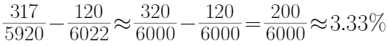，即高不到5个百分点，因此本题选A。
【来源】 2023年5月7日全国事业单位联考C类《职业能力倾向测验》试题（网友回忆版）第59题,2023年5月7日全国事业单位联考A类《职业能力倾向测验》试题（网友回忆版）第99题,2023年5月7日全国事业单位联考B类《职业能力倾向测验》试题（网友回忆版）第54题,2023年5月7日全国事业单位联考D类《职业能力倾向测验》试题（网友回忆版）第54题

第100题
【知识点】 增长量大小比较
【答案】 C
【解析】 本题为增长量大小比较问题。
定位统计表可知，20172021年四类用水量相关数据。依次求出2018-2021年四类用水量的同比增量。
①农业生产用水
2018年增长量亿立方米；
2019年增长量亿立方米；
2020年增长量亿立方米；
2021年增长量亿立方米。
可见农业生产用水量同比增长量分别为-73、-11、-69、31，即为先升，后降，再升，且第一年最低，最后一年最高，完全符合折线图的变化趋势，则无需验证其他三类，因此本题选C。
【来源】 2023年5月7日全国事业单位联考C类《职业能力倾向测验》试题（网友回忆版）第60题,2023年5月7日全国事业单位联考A类《职业能力倾向测验》试题（网友回忆版）第100题,2023年5月7日全国事业单位联考B类《职业能力倾向测验》试题（网友回忆版）第55题,2023年5月7日全国事业单位联考D类《职业能力倾向测验》试题（网友回忆版）第55题

